Mayet Sylvain Années 2015-2017

COMMENT AIDER LES ELEVES
DE 6ème SEGPA
A S'APPROPRIER
LE LIVRET DE COMPETENCES
POUR MIEUX S'INVESTIR
DANS LEUR PARCOURS SCOLAIRE ?

SOMMAIRE
0. INTRODUCTION
1. INTRODUIRE ET PRESENTER
1.1. La classe : les lieux et les acteurs
1.2. Les élèves de SEGPA
1.3. Les outils : PIFO et SACOCHE
1.4. Constats de départ
2. TESTER ET OBSERVER
2.1. Observation et intérêt pour l'élève
2.2. Développer l'outil à la SEGPA
2.3. Comment s'approprier l'outil ?
2.4. Echelles de lecture de l'outil (élève, enseignant, institution)
2.5. Bilan à l'échelle de l'élève
3. S'INTERROGER ET EVOLUER
3.1. Retour dans le passé : 2009 version 1, mode on
3.2. Evolution 2012, version 1.3
3.3. Retour dans le futur 2014, version 2
3.4. Révolution 2015, version 2.1
3.5. Réforme du collège, un changement radical ?
3.6. Futures évolutions, version 2.XX?
3.7. Limite du futur, version XX?, mode off
4. POUR CONCLURE ?
5. LIRE
6. ANNEXER
0. INTRODUCTION
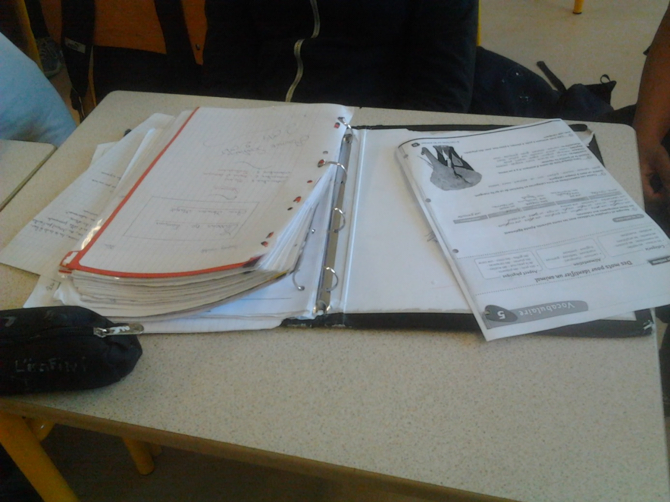

Première introduction ou soutenance :
Depuis plus de 15 ans que je travaille en SEGPA, n'étant pas titulaire de mon poste, j'ai changé chaque année d'établissement. Et la première question qui me venait en tête chaque fois que j'arrivais dans un nouveau collège était : "quelles compétences les élèves avaient-ils travaillées l'année précédente ?".
Ne trouvant que peu de traces écrites de la part de mes collègues prédécesseurs, je demandais aux élèves de me montrer leurs supports écrits de l'année précédente. Malheureusement, rares étaient les élèves à garder traces écrites. Cette disparition de supports m'interpellait tout autant qu'il me paraissait primordial de les conserver, sachant que ces élèves de SEGPA travaillent sur un cycle de quatre années qui leur permettra de s'orienter vers une formation professionnelle, souvent plus courte que celle de leurs homologues en milieu général.
Ensuite, une des premières questions que se pose un enseignant lorsqu'il arrive dans une nouvelle classe est : "sur quel support vais-je faire travailler mes élèves ?" Mais au-delà du contenant permettant de conserver une année de travail, quel intérêt l'élève peut-il tirer de ce support, dont il ne conserve aucune trace l'année suivante ? S'il est souvent possible de trouver des PIFO ou encore des grilles de compétences, parfois au sein des tiroirs de la classe, plus généralement dans le bureau du directeur, l'élève repart d'une année sur l'autre de zéro. En effet, il ne voit pas l'intérêt de garder mémoire écrite de son travail, tout comme son enseignant qui repart des non acquisitions de l’élève.
De plus, en prenant en compte la disposition d'une SEGPA et la distribution des matières aux différents intervenants, voire souvent avec des professionnels qui se renouvellent d'une année sur l'autre, il me paraît important, voire crucial, que l'élève puisse conserver un support écrit PERSONNEL durant ses quatre années de scolarité au collège. Ces dernières ayant pour but l'obtention du CFG, donc des compétences du palier 2, voire un niveau plus élevé avec des compétences du palier 3.
Or, à l'heure d'aujourd'hui, je n'ai jamais vu d'élève possédant dans ses propres affaires, des bilans de compétences qu'il peut suivre et voir évoluer sur ses quatre années de scolarité en SEGPA ou encore des outils de remédiation qui pourraient l'aider là où il connaît des difficultés. Cela me pose problème et je m'interroge depuis longtemps sur cette question. Je cherche des solutions pour ces élèves qui auraient tout à y gagner à prendre en main leur scolarité et être plus actifs dans leur cursus afin de passer de l'état de spectateur à celui d'acteur de sa scolarité. C'est ainsi que pour poser les premières pierres à ma réflexion, je me suis fixé de travailler le français avec une classe de sixième, début de la scolarité au collège, niveau que j'ai la chance de pratiquer bon gré, mal gré, depuis quelques années même en changeant d'établissement.

Seconde introduction ou soutenance :
J’ai eu l’occasion de rencontrer Laura Fernandes, directrice de l’école itinérante. Elle m'a exposé les difficultés des enfants du voyage qui désapprennent au collège. En effet, arrêtant majoritairement leur scolarité à 16 ans, date limite d’obligation de scolarité, ils estiment que le collège ne leur apporte rien. Pour eux, les compétences nécessaires à leur vie d’adulte (lire, écrire et compter) ont été apprises durant l’école primaire. Le contrat est donc rempli. Sans projet au collège, leur intérêt pour les apprentissages disparaît et ils ne voient pas l’intérêt du collège. Bon nombre de jeunes en SEGPA montrent le même profil avec une incompréhension du collège. Quel est son intérêt ? Par voie de conséquence, qu’est ce que je peux y apprendre, sachant qu’à 16 ans je vais aller travailler et donc apprendre ce qui m’est nécessaire ?
Il est donc important, à travers le livret de compétences, de rappeler ce que l’on apprend au collège, du palier 2 ou 3, et surtout que l’élève s’approprie l’outil pour pouvoir prendre en main sa scolarité dans le cycle secondaire. Qu’il arrête ou non sa scolarité à 16 ans, qu'il s'oriente vers un CAP, un apprentissage ou un bac professionnel par la suite, le collège doit lui permettre de consolider les acquis et surtout d’acquérir de nouvelles compétences.
Mais quels outils ont-ils à porter de main qui leur appartient vraiment ? PIFO, SACOCHE, LSU, LIVRET DE COMPETENCES sont des outils souvent très utiles à l'institution, mais pas forcément parlant pour l'élève qui ne peut pas se l'approprier s'il ne lui est pas expliqué, mais surtout donné. Or souvent, ce sont les parents ou le collège qui les gardent, alors qu'il paraît évident que la première personne concernée devrait être l'enfant au centre des apprentissages.
Rendre les élèves acteurs et actifs vis-à-vis des compétences, permettra de réveiller leur intérêt pour la connaissance et par voie de conséquence, leur intérêt pour leur futur projet professionnel.

1. INTRODUIRE ET PRESENTER
1.1. La classe : les lieux et les acteurs
2015, j'entame ma seconde année au collège Anatole France à Gerzat. Si l'année dernière, la SEGPA ne comptait que trois divisions avec une 4ème/3ème (cette dernière ne comprenait que trois élèves), cette année, elle a revu ses effectifs à la hausse avec quatre divisions.
La classe de 6ème comprend 13 élèves entre 11 et 12 ans qui viennent de 4 écoles primaires alentours. Il y a aussi quelques élèves qui viennent d'un peu plus loin et qui prennent le bus tous les matins ou le taxi.
L'équipe est constituée de 2,5 postes d’enseignants spécialisés, 2 PLP avec un atelier HAS et un atelier Métallerie. Les élèves de 6ème n'ont pas d'atelier, mais ont une heure de technologie avec l'un des PLP.
Après un rapide état des lieux, je me suis rendu compte qu'il n'y avait aucune trace des années précédentes à part quelques bulletins indiquant des résultats généraux par des compétences et une école par des notes. L'ENT utilisé dans l'établissement ne permet nullement d'avoir accès aux années précédentes et n'a pas été utilisé par les enseignants précédents. Quant au PIFO, il n'est implémenté que pour les élèves de 4ème et de 3ème. Il est conservé et géré par les enseignants PLP pour leur orientation.

1.2. Les élèves de SEGPA
Je ne ferai que citer ce qui a été dit maintes fois et que l'on sait déjà :
À partir de la 6ème et pour quatre ans, ces sections accueillent des élèves présentant des difficultés d'apprentissage graves et durables. « Ils ne maîtrisent pas toutes les connaissances et compétences attendues à la fin de l'école primaire au regard des éléments du socle commun", explique Franck Ehlinger qui a enseigné pendant plus de 20 ans en SEGPA et est aujourd’hui conseiller pédagogique pour l'Adaptation et la scolarisation des élèves handicapés (ASH, rattaché à l’Inspection départementale de Meaux,77). La plupart des élèves accueillis en SEGPA présente une défaillance des fonctions cognitives : problèmes de mémorisation, de compréhension, de logique,… ». L’admission se fait, avec l’accord des parents, via la commission départementale d'orientation. Présidée par l'inspecteur d'académie, elle examine les dossiers des élèves sur proposition de l'établissement scolaire ou des parents.
Les spécialistes et professeurs de cette section s’accordent à dire qu’une partie de ces élèves vit cette entrée au collège, en SEGPA , comme un nouveau départ. Mais d’autres gardent un sentiment d’échec et ont une image dévalorisée d’eux-mêmes. « Une des missions essentielles des enseignants est donc de créer un climat de confiance et un contexte pédagogique stimulant qui permettent à chaque élève de retrouver l’estime de soi et de renouer avec la réussite scolaire », souligne Christian Cousin.

1.3. Les outils : PIFO et SACOCHE
Durant ces quatre années, quels sont les outils que les élèves devraient avoir en main pour être acteur de leur scolarité sur lesquels ils auraient leur propre rôle à jouer ? Même si on pourrait bien sur faire état de nombreux autres outils, dont ils participent à l'élaboration pour améliorer leur scolarité, mais dont ils ne sont pas les maîtres d'œuvre, mais qui leur apportent aides compensatoires et facilitatrices (PEP, ESS, GEVASCO, PAI...), il en existe deux : le PIFO (le projet individuel de formation) et le LPC (le livret de compétences).
Le PIFO, document dont la forme et le fond reste libre et différent d'une académie à l'autre, voire même d'un collège à l'autre, était là pour construire leur projet professionnel, mais était aussi une bonne base de réflexion sur soi-même. C'était un outil évolutif et libre sur les quatre années passées en SEGPA et un outil personnel qu' il était souhaitable que l'élève possèdait durant la totalité de sa scolarité. Il devait pouvoir l'emmener lorsqu'il quitte le collège. Or ce n'était pas le cas actuellement. Le PIFO était souvent conservé dans le bureau du directeur de la SEGPA ou de l'enseignant en charge de développer ce document. Je n'ai jamais vu arriver un élève en cours d'année avec son PIFO à la main. Il était donc très rare de trouver des élèves possesseurs de leur PIFO.
Durant ma quinzaine d'années passée en SEGPA, je ne l'ai jamais vu surement à cause de la peur des enseignants que l'élève perde l'outil mis en place. Un manque de confiance peut être, alors qu'il aurait été si facile d'en faire des photocopies et d'en garder un exemplaire de sécurité comme je fais une sauvegarde de mon mémoire sur informatique pour éviter la perte des données d'un disque dur défectueux. Mais cela avait un coût et il m'est arrivé une année de voir mon directeur limiter les frais sur le PIFO. Imaginez le contenu de ce livret (environ 30 feuilles) photocopié et placé dans 16 classeurs (un par élève), le tout en double exemplaire et vous comprendrez que l'argent à investir était conséquent.
De fait, l'outil PIFO étant destitué de son propriétaire principal, on se rend compte aujourd'hui qu'il a été très peu utilisé ou de manière sporadique, unitaire, et non dans un travail d'équipe. EN 2015, certains enseignants d'ailleurs ne savent même pas qu'il existe. Il n'est pas rare alors que le départ dudit professionnel, qui s'en occupe, amène l'abandon pur et simple du document. A titre d'exemple, sur les quatre enseignants option F en formation avec moi, deux ne sont pas au courant de l'existence de ce document, voire ne l'ont jamais vu dans leur établissement (voir ANNEXE 04). C'est un outil régional créé par l'IEN Monsieur Touahmia que je me suis accaparé dès sa sortie en 2009 et que j'ai utilisé durant mes années à la SEGPA JOLIOT CURIE à Aubière, mais que je n'ai pas pu poursuivre plus tard dans les autres établissements. En juin 2016, en discutant avec des enseignants de ce collège, je me suis aperçu que le document avait complètement disparu.
Pour l'avoir pratiqué dès sa sortie en 2009, le PIFO du Puy-de-Dôme était un bon support pour travailler et proposer différentes pistes qui pouvaient être exploitées dans toutes les disciplines scolaires. Un outil d'équipe pour que l'élève se construise. Malheureusement, pour cela, il fallait que l'élève soit plus acteur de sa formation pour le prendre à sa charge. Cependant, la plus grande hantise des enseignants étant sa perte (avec un travail anéanti), on comprenait mieux la mainmise sur cet outil et son enfermement le plus souvent dans le bureau du directeur.
Le second outil mis en avant dans le bulletin officiel est le Livret Personnel de Compétences (LPC) (voir ANNEXE 03). Le livret personnel de compétences a une double fonction : outil institutionnel attestant la maîtrise des sept compétences du socle commun, il est aussi un outil pédagogique au service du suivi personnalisé des élèves.
Très souvent mis au second rang derrière des notes sur un bulletin, cela a été longtemps un outil pour le professionnel pour construire ses progressions et programmations. Mis en avant dernièrement grâce à l'arrivée du LPC allégée, plus accessible que l'outil original bien trop lourd à lire pour les élèves eux-mêmes et leurs parents. C'est l'outil de référence sur lequel tout enseignant doit se référer sachant que le but principal d'une SEGPA est l'acquisition pour ses élèves du palier 2, voire si possible du palier 3.
L'arrivée d'outils informatisés et d'internet a permis une ouverture institutionnelle dès lors que les parents et leurs enfants possèdent une connexion et ont des codes pour accéder à ce livret s'il est utilisé dans le collège.
Une fois de plus, l'outil est complet mais très lourd avec de très nombreuses pages qui ciblent toutes les compétences à acquérir pour l'élève. De plus il n'est pas forcément à la portée des élèves avec des mots de vocabulaire nuancés qui interpellent même les enseignants parfois. Très rapidement, une seconde version va voir le jour, le livret de compétences allégé, mais encore une fois, il est au service de l'institution, pas à la portée de l'élève.

1.4. Constats de départ
En 2015, via l'ENT, il est possible d'accéder à SACOCHE, l'outil utilisé dans l'établissement pour voir les compétences qui seront travaillées et les résultats obtenus. Malheureusement, si cette possibilité est tout à fait intéressante, la réalité en est tout autre. Lors d'un questionnement en mai 2016, donc en presque fin d'année, j'arrive à ce bilan :
De mes 14 élèves de 6ème présents ce jour, 5 n'ont pas internet à la maison ce qui leur aurait permis d'aller sur l'ENT ou sur SACOCHE. Le seul accès à Internet possible est via le CDI.
Pour l'ENT, 6 n'y sont jamais allés depuis le début de l'année. 6 y sont allés un peu c'est à dire une fois par mois pour "voir ce qu'il s'y passait" (me fait remarquer un élève) et 2 y vont souvent (une fois par semaine) pour voir leurs devoirs.
Pour SACOCHE (voir ANNEXE 02) qui demande un code de plus, 10 élèves sur 14 n'y vont pas, et 4 y sont allés 1 ou 2 fois dans l'année. Mais pour eux, c'est trop compliqué. De plus, 3 ont perdu leur code d'accès et ils leur est extrêmement difficile d'aller en rechercher un nouveau car ils ne savent pas comment faire.
Pour les 4 élèves qui ont consulté SACOCHE, 1 le fait de chez lui, 1 au CDI et 2 mixent les deux (CDI/Maison).
Quant aux parents, le bilan est tout aussi sévère d'après les retours que j'ai obtenu. Pour ceux qui n'ont pas Internet, comment suivre la scolarité de leur enfant. Le carnet de notes n'existent plus en l'état et ne sert que pour une liaison administrative entre les parents et l'institution. J'ai aussi rencontré des parents ayant internet, mais montrant de graves difficultés pour utiliser l'ENT, outil qui se montre peu ergonomique quand on ne le maîtrise pas. Les possibilités sont énormes mais cela amène une complexité que certains parents ont bien du mal à comprendre, ne maitrisant pas les bases mêmes de l'internet.
Heureusement, chaque trimestre, les élèves et leurs parents reçoivent bien le bilan des compétences évaluées durant les trois mois précédents, mais ils n'ont pas une vue globale du travail entrepris sur l'année entière.
D'ailleurs les élèves ou leurs parents ont-ils eu à un moment donné le programme de l'année ? Ils n'ont pas de livre donc ils n'ont aucune idée de ce qui les attend. Est ce qu'à un moment donné, un enseignant va leur présenter le programme qu'ils vont effectuer ? Et même si on affiche les programmations sur les murs de la classe, peu d'élèves se déplacent pour s'y intéresser ou encore de façon sporadique : "un nouveau document dans la classe,? on va le voir et puis après il fera partie des murs" disent mes élèves. De ce fait, comment rendre les élèves actifs, s'ils ne savent pas que ce sont eux les acteurs et qu'ils vont jouer le rôle principal durant cette année scolaire, mais aussi durant les quatre années qui vont suivre ?
Déjà qu'ils ont du mal à se projeter, mais si en plus, on ne se montre pas clair avec eux sur les contenus, alors que le projet de l'élève en SEGPA est clairement exposé lors de moult présentations. Souvent, les projets de l'année sont présentés aux élèves, mais jamais on ne leur donne les compétences à acquérir ou à étudier en début d'année.
Il est souvent fait un état des lieux en début d'année via des tests qui permettent de se faire une idée du niveau de l'élève. Mais durant les trois années qui suivent, on ne garde pas trace des résultats et il n'est pas rare de voir des élèves ayant échoué aux évaluations du présent de l'indicatif, le revoir avec leur enseignants l'année suivante.
L'outil SACOCHE, véritable bible des compétences à écrire, si toutefois vous le construisez, permet d'avoir un vrai suivi de l'élève, mais il n'est pas suffisant car il ne lui parle pas. Le LPC (Livret Personnel de Compétences) doit être mis dans ses mains pour qu'il en prenne possession et se l'accapare pour en être le réalisateur.
En Juin 2016, l'outil SACOCHE est abandonné par l'institution, et malheureusement tout le travail effectué sur le support est perdu l'année suivante car l'enseignant n'y a plus accès, voire le nouvel enseignant de la classe n'a pas accès aux années précédentes. Un outil intéressant, mais très lourd à utiliser et qui forcément pose des soucis sur la continuité...

2. TESTER ET OBSERVER
2.1. Observation et intérêt pour l'élève
Pour qu'il soit partie prenante du projet, l'élève doit être motivé et surtout acteur de ce dernier. Il est donc évident que si l'outil est fixé par l'institution, il doit lui être expliqué et surtout être accessible dans son champ proximal. De plus, il doit être modifié tout autant au niveau du vocabulaire que du visuel, sinon l’élève considèrera que l’outil ne lui est pas destiné.
La mise en place de cet outil m'a donc demandé moult remixes pour convenir d'un côté à l'élève et à ses choix (voir 2.2) et à l'institut. Tout comme je devais pouvoir l'utiliser de manière simple et efficace et ne pas perdre de temps lors de son remplissage.

2.2. Développer l'outil à la SEGPA
Lors d'une première séquence, j'ai posé les bases avec les élèves. et je leur ai demandé de faire un choix. Tout d'abord, si la liste annuelle des compétences à acquérir en français en 6ème est fixée par l'enseignant, le système d'évaluation et le code de lecture de l'outil restent à définir avec eux.
Le support aussi a son importance : Sacoche, tableau, affichage ? Qu'ont-ils choisi ? J'avais déjà eu une réflexion personnelle sur le support (voir 3.2.3.). Et j'ai donc obligé les élèves à utiliser le papier. Il ne restait plus qu'à définir le système, mais cette fois-ci je leur laissais une totale liberté.
J'ai donc discuté avec eux sur le système à utiliser : note, code couleur, code lettre, code binaire. Tout y est passé en fonction de leur expérience dans les classes précédentes et de mon expérience passée.
Dans un premier temps, les élèves ont choisi le code binaire couleur : soit ils savent et ils ont vert, soit ils ne savent pas, pas assez bien ou sont absents durant l'évaluation et ils n'ont rien, c'est à dire que la case (la case de validation) reste blanche.
Très rapidement dans la discussion, certains élèves ont trouvé injustes que tous les élèves n'ayant pas acquis, aient le même résultat c'est à dire la case blanche sans nuance. En effet, ils ne trouvaient pas logique qu'un élève en cours d'acquisition ait une case blanche comme l'élève qui n'a pas acquis la compétence ou encore celui qui est absent et n'a donc pas fait l'évaluation.
Du coup, après une seconde discussion, ils sont tombés d'accord sur un code à trois couleurs : vert pour acquis (A), orange pour en cours d'acquisition (ECA), rouge pour non acquis (NA) et rien pour les élèves absents. Cela m'allait bien car il avait été décidé en réunion plénière que le code trois couleurs serait utilisé sur SACOCHE.
Ensuite, ils m'ont posé diverses questions sur le fonctionnement de la grille et une demande est apparue. Comment faire lorsque l'on a rouge ou orange (NA ou ECA) ? Est ce qu'on peut refaire une évaluation plus tard et effacer le code couleur ? Car pour chaque compétence, je n'avais mis qu'une case à colorier. Après discussion, on se mit d'accord sur l'intérêt d'avoir deux cases pour chaque compétence de manière à ce qu'il y ait possibilité de remédiation et donc une réévaluation pour améliorer le résultat d'un élève n'ayant pas obtenu "Acquis".
A la fin de cette séquence, les élèves étaient d'accord, avaient compris le fonctionnement de la grille et étaient prêts à l'utiliser. Je n'avais plus qu'à finaliser la grille et à leur donner la semaine suivante pour commencer.

2.3. Comment s'approprier l'outil
Ce qui fut fait en janvier 2016. Comme j'avais déjà fait des évaluations depuis le début de l'année, cela me permit de renforcer la compréhension de la grille en leur indiquant quel code couleur ils avaient obtenu dans certaines compétences déjà vues. Bien sur, ils le savaient déjà, vu qu'à chaque fois que j'ai fourni une évaluation, était indiquée dessus la compétence évaluée et s'il l'avait acquise ou non. Mais là, ils avaient une vue globale de leur résultat depuis le début de l'année.
En même temps qu'ils remplissaient leur grille "Elève", je remplissais ma grille "Professeur" (voir 2.4) en parallèle (voir ANNEXE 07). Par la suite, à chaque fois que je faisais une séquence, j'indiquais la ou les compétences visées sur leur grille et à chaque évaluation, j'indiquais le barème de réussite à l'oral - même si sur leur copie j'indiquais toujours la compétence évaluée.
Ainsi par exemple, lors d'une évaluation sur les synonymes, je leur indiquais que s'ils avaient entre 0 et 2 fautes, ils avaient Acquis (A), entre 3 et 7, ils avaient en cours d'acquisition (ECA), et plus de 7 fautes non acquis (NA). Ils avaient donc le barème et la compétence visée.
En parallèle, à chaque fois que je rendais leur copie, pendant qu'il replissait leur grille, je faisais de même, mais en plus, je remplissais SACOCHE pour l'institution.
Durant toute l'année, je l'ai fait avec eux et aucun élève n'a émis d'avis négatif sur le système. Ils étaient même capables en fin d'année, d'indiquer leur niveau de réussite ou non, selon le barème.

2.4. Echelles de lecture de l'outil (élève, enseignant, institution)
Donc, si l'élève possède un outil d'évaluation annuelle qu'il peut remplir pour savoir où il en est avec l'enseignant , il est évident que cet outil reste pour l'instant interne à la discipline, tout au plus à la division SEGPA et les enseignants en contact avec ces élèves. Il me paraît aussi évident que l'enseignant doit avoir un double de cet outil pour palier à une perte de l'élève.
Pourquoi avoir créer une grille professeur ? Je conserve un fichier "Outil" à peu près à l'identique comprenant en plus le code item du livret de compétences et je rajoute la date de l'évaluation, voire les dates lorsqu'il y a eu remédiation au cours de l'année. Enfin, j'utilise un code noir et blanc en lettre (A : Acquis, ECA : En cours d'Acquisition, NA : Non acquis, abs : Absent). Cette chromatique permet de faire une photocopie pour l'élève en cas de perte, voire pour l'enseignant l'année suivante, ne sachant pas si SACOCHE sera accessible pour l'enseignant qui aura les élèves en 5ème en français. Enfin, pour l'institution, je remplis SACOCHE qui sera destiné aussi aux parents lors des bulletins trimestriels.
A chaque fois que les parents sont venus me voir, j'ai utilisé, soit la fiche Outil de l'élève pour bien visualiser les résultats de leur enfant, soit la mienne lorsque l'enfant n'était pas présent à la réunion. La lisibilité de la fiche a permis aux parents de mieux comprendre où en étaient leur enfant et les compétences à acquérir durant l'année et jamais ils ne m'ont fait de remarque sur le support qui semble opérationnel.
Comme dans le cas des notes, les élèves comparent leur code couleur et pour certains ils démystifient des résultats négatifs. "Oh, j'ai eu orange cette fois, mais ce n'est pas grave parce que j'ai 17 verts sur 24".
Certains ont même eu des demandes lorsqu'ils n'étaient pas satisfaits de leurs résultats. "Monsieur Mayet, quand est ce qu'on revoit le présent de l'indicatif parce que j'ai eu orange et je voudrais bien m'améliorer." Ou encore "Monsieur Mayet, on n'a pas encore fait les pronoms personnels. On va les faire quand ?"
A première vue, le système fonctionne.

2.5. Bilan à l'échelle de l'élève
Après le bilan sur l'outil ENT et SACOCHE effectué (voir 1.4.), en fin d'année scolaire (mai 2016), j'ai aussi fait un bilan avec eux sur cette méthodologie évaluative et l'intérêt qu'elle pouvait avoir. Voici ce qu'ils en ont dit (discussion mener durant une séance en mai 2016) en toute liberté :
"- On est content, on est capable de s'auto évaluer. On est capable de dire la couleur que l'on aura à peu de chose près". Une jeune fille se prête immédiatement au jeu en prenant son stylo rouge et en changeant son code couleur à la compétence "lever la main pour parler" car elle vient de monopoliser la parole à la séance précédente et elle explique très clairement ce changement de couleur. Mais pour minimiser son acte, elle rajoute : "c'est normal monsieur Mayet, j'ai pas respecté. Mais c'est pas grave parce que j'ai beaucoup de verts".
- On a des demandes, on veut faire certaines compétences ou les refaire.
- On veut connaître les critères de réussites tout le temps maintenant.
- On peut voir où on en est à tout moment. Manque plus qu'un affichage en classe pour voir tout ce que l'on a à faire.
- On sait ce que l'on va faire en français toute l'année. Ca rassure.
- On voudrait bien que cela soit utilisé dans les autres disciplines.
- On peut le montrer à nos parents et on arrive à le lire en un clin d'œil. C'est facile pour nous et aussi pour eux. On peut leur expliquer. Et puis on peut expliquer ou on a réussi."

En conclusion, sur les 12 élèves présents ce jour là, 11 considèrent que cette grille est utile pour savoir ce qu'ils vont faire, pour connaître les compétences que je vise avec eux. Seul, un élève annonce que cela ne sert à rien et en rigole. Il rajoute : "Elle sert à rien. Enfin c'est pas ça. Elle est utile mais pas à moi. Parce que moi j'apprends rien." Il reconnaîtra tout de même l'intérêt des listes de compétences que l'on verra toute l'année, même si cela ne l'a pas accroché. Difficultés relationnelles et comportementales, cette élève devrait possédée une grille différente des autres. J'aurai pu créer une grille plus appropriée pour cet élève, mais c'est avec le recul que je rends compte de cette possibilité.
Les élèves ont quand même une demande : le code couleur ne leur suffit pas. Ils veulent aussi une note qui le complètera. Ils veulent faire la distinction lors d'un résultat vert. Ils veulent savoir s'ils méritent plutôt un 16 ou un 20. Je leur propose une solution alternative : un code vert clair et un code vert foncé pour nuancer les deux. Mais ils refusent catégoriquement et veulent des notes. Tout comme cette élève qui me demande des notes pour savoir où elles se situent dans le orange : "Est ce que je suis plus proche du rouge ou du vert ? Là je sais pas. Mais avec une note, si j'ai 8/20 je sais que je serai proche du rouge alors qu'avec un 12 je serai proche du vert". Alors au lieu de nuancer par 20 couleurs différentes car, les élèves veulent que cela soit le plus précis possible, autant leur donner des notes (ce qui sera valider par l'institution lors de la réunion plénière de début juillet 2016).
Pour ma part, mon bilan est très positif (paragraphe 3.5).

3. S'INTERROGER ET EVOLUER
3.1. Retour dans le passé : 2006 version 1, mode on
Pour comprendre mon cheminement et la création de dette grille, il faut remonter à mes débuts dans l'enseignement spécialisé. J'ai commencé en 1994 dans l'Education Nationale, et dès 1997, je travaille en AIS (qui deviendra l’ASH par la suite). Tout d'abord, en établissement et en équipe pour monter des projets de suivi des élèves. Mes premiers élèves sont en IMPro. Ces derniers étaient internes pour plusieurs années et il était important de leur fournir un outil qui leur permettaient de ne pas faire de redites dans les savoirs proposés d’une année sur l’autre. Des fiches outils étaient construites avec le groupe et le classeur "Outils" prenaient du volume au fil des années. Chaque année, un certain nombre de garçons quittait l’établissement, emmenant avec eux leur outil qu’il pouvait réutiliser en cas de déficience ou difficulté vis-à-vis d’acquis qu’ils ne possédaient pas ou qu’ils avaient oublié. Pour les nouveaux venus arrivant dans le groupe, un travail individuel était mis en place pour acquérir les fiches-outils déjà construites. Et l’élève devenait acteur pour les fiches suivantes.
Les évolutions suivantes portèrent sur la forme de l’outil, sur la simplification des règles de manière à être le plus précis et efficace possible en faisant en sorte que toute la partie construction grammaticale et orthographique soit une difficulté moindre lors de la création d’écrits. L’élève refusait souvent d’écrire par faute de connaissances linguistiques (grammaire, orthographe, etc), complexé par ses difficultés scolaires. Dès lors que la langue française (trouver le terme) n’était plus un souci, il était possible de travailler sur le " lire "et " écrire" au lieu de perdre du temps sur des problèmes grammaticaux.
En 2006, j'ai continué cette démarche lorsque j'ai commencé à travailler en SEGPA en fournissant des outils de mémorisation à mes élèves (voir ANNEXE 01).

3.2. Evolution 2012, version 1.3
3.2.1. Le contenu
Que dois-je mettre dans cette boîte à outil que je veux fabriquer ? La réponse est très claire. Il suffit de se référer au texte officielle et voir que les élèves de SEGPA doivent avoir acquis le palier 2 du livret de compétences. Ma boîte à outils doit donc se référer en priorité à ce palier. Bien sur, elle pourrait contenir des notions du palier 3 et ainsi s'adapter à l'élève.
De plus, étant dans l’apprentissage adaptationnel, il est important qu’une partie soit personnelle (la partie du palier 3 par exemple ou des notions précédentes non acquises).
3.2.2. La norme de L’outil
Ainsi, il faut que ma boîte à outils soit également individualisée. Mais pour pouvoir s’accaparer cet outil, l’élève doit être capable de s’en servir. Pour cela il va falloir mettre en place une légende que les élèves vont pouvoir comprendre sans difficulté.
De plus, il peut être intéressant de proposer un niveau de correction sans que les élèves ne s’en rendent compte. Ainsi face à un élève en très grande difficulté, on indiquera le numéro de la règle (exemple : CONJ23), face à un élève en difficulté, la notion (cherche dans la section conjugaison) et face un élève qui connaît mais qui a fait une faute, le document tout entier (là tu as une faute, trouve ton erreur).

3.2.3. Le format
Quel est le format le plus adapté pour les élèves ? Ils ne doivent en aucun cas, être rebutés par la forme ou la quantité. De plus, un outil commun à tous les élèves, même s’il peut prendre un aspect individuel, pourra toujours être redonné à un autre. S’il le détruit, le perd, ou l’oublie, cette boîte à outil peut lui être rendue (même si elle ne contient pas la partie purement individuelle qui lui est propre).
Il ne doit pas être imposant et trop lourd, car dans notre société de consommation, la norme est aux formes simples et facilement utilisables, dixit les notices de montages, de règles souvent imagées, ou encore d’outils internet dont la prise en main est naturelle.
J'ai ciblé 4 supports possibles pour mon outil avec leurs avantages et leurs inconvénients. Le papier reste celui qui est le plus approprié. Et pour l'outil de 2014, la simple feuille recto verso sera le plus facile à utiliser pour les élèves (contrairement à Sacoche) avec un affichage complet.

CLASSEUR | CAHIER | AFFICHAGE | TABLETTE ou PC
AVANTAGES :  + Prix  + Outil personnalisé +  + Remplaçable  + Facile d'accès  + Facile à faire évoluer | AVANTAGES :  + Prix  + Outil personnalisé  + Incassable  + Facile d'accès | AVANTAGES :  + Prix  + Visible constamment  + Facile d'accès  + Facile à faire évoluer | AVANTAGES :  + Outil personnalisé  + Facile d'accès  + Facile à faire évoluer
INCONVENIENTS :  - Cassable  - Feuilles volantes | INCONVENIENTS :  - Difficile à faire évoluer sans recommencer.  - Limité par la place  - Difficile à remplacer | INCONVENIENTS :  - Non personnalisé  - Limité à la classe  - Annuelle  - Statique  - Limité par la place car tout afficher serait illisible. | INCONVENIENTS :  - Prix  - Fragile  - Coût  - Dépendant du matériel électrique et de l'électricité.  - Dépendant du logiciel servant à l'outil.

3.2.4. La transdisciplinarité
Cet outil sera créé en priorité pour le français, mais cette notion étant transdisciplinaire, il est évident que l’équipe pédagogique doit pouvoir l’utiliser. Cela ne doit pas être un outil disciplinaire qui n’aurait aucune utilité ailleurs car s’il est cloisonné, l’élève n’en verra pas l’intérêt. « A quoi cela sert-il que j’apprenne à m’en servir, si dans un autre cours, cet outil ne me sert pas. C’est de l’énergie gaspillée pour rien. »
Il est donc important que le travail effectué soit visible et accepté par toute l’équipe pédagogique pour qu’il soit viable. Un outil trop lourd dans sa mise en place ou même dans ses légendes ne sera pas utilisé et donc n’aura pas d’intérêt.

3.2.5. Mise en place
De cet outil, découle en amont une progression amenant l’utilisation de cet outil. Il est donc important que les élèves de sixième et cinquième ne le découvrent pas, du jour au lendemain lors de leur arrivée en quatrième mais que toutes les notions abordées à l’intérieur aient déjà été vues.
Quand puis-je le mettre en place ? En 6ème, en 5ème, ?…. Ayant des élèves de toutes les années je peux me permettre de le mettre en place pour tous.

3.2.6. La pérennité de l’outil
Pour l’élève, il est important que cet outil devienne indispensable et utile. Un outil qu’il détruira à la fin de l’année ne sera pas forcément un outil efficace. S’il prend conscience que cet outil palie à ses difficultés, il en comprendra l’intérêt. Cela ne l’empêchera pas de détruire son classeur comme à l’accoutumée, mais l’outil pourra être récupéré l’année suivante via l’enseignant ou pourquoi pas, un support internet .
Ma collègue ayant en 3ème mes anciens élèves de 4ème, je travaillerai aussi avec elle pour voir l’évolution de la boîte à outils au niveau des troisièmes.

3.2.7. Acquisition de l’outil
Après sa mise en place, la boite à outil doit être un référent pour l’élève. Il faut donc construire autour d'elle des séquences qui permettront de l’utiliser, de comprendre son fonctionnement et se l’accaparer. Cette acquisition ne doit en aucun cas remplacer la possibilité d’apprentissage de l’élève des connaissances du livret de compétences mais l’aider à les appliquer, et à les retenir à force d’utilisation.

3.3. Retour dans le futur 2014, version 2
En décembre 2014, le principal du collège de Gerzat imposait SACOCHE, comme outil de référence dans l'évaluation du livret de compétences (LPC). En effet, depuis le début de l'année 2014, en SEGPA, nous travaillons avec l’évaluation sans note, mais selon les compétences. Je cherchais depuis le début de l'année un outil qui permette facilement de gérer les compétences du LPC. Malheureusement, ils étaient soit payant, soit d'une ergonomie compliquée. Pour ma part SACOCHE rentre dans ce second cas, et c'est pour cela que je ne l'avais pas retenu. Du coup, j'ai créé un outil permettant de visualiser les compétences étudiées dans le trimestre. Outil qui était imprimé et servait aussi pour les bulletins (voir ANNEXE 05). L’outil était simple et permettait à toute l’équipe pédagogique de proposer ses propres compétences selon sa discipline. Il fut donc décidé de travailler selon un code couleur simple : soit Vert donc acquis, soit rien, donc non acquis ou non évalué. Ce procédé facile à lire tout aussi bien pour l'enseignant que les parents et les élèves est la base de mon projet à venir.
Dans un même temps, lors de mes discussions avec mes homologues et enseignants à l'ESPE, et M. François Curien (voir ANNEXE 07). , et lors des semaines de formation, mon orientation basée sur les outils a pris un tournant à 180°.
Il est évident que des outils pour palier à la difficulté de l'élève, il en existe à la pelle et ce que je faisais depuis des années, même si cela portait ses fruits, ne changeait pas le comportement des élèves qui ne comprenaient toujours pas l'intérêt de conserver ses aides mémoire d'une année sur l'autre.
En partant du constat qu'il était plus propice pour l'élève de voir ses résultats que de jongler avec des outils pédagogiques qui au fil des années devenaient de plus en plus compliqués et de vrais petits manuels, je décidais de revoir toute ma réflexion : Proposer aux élèves un document simple, lisible, qu'ils possèderaient (toute la démarche du support avait était faite avec mon outil pédagogique) et qui leur servirait de fil conducteur durant les quatre années de collège.
De plus, Sacoche permettait de partir de rien et de créer sa propre grille du livret de compétences. J'ai donc créé à partir du LPC, une liste précise des compétences à acquérir en français durant quatre ans. A partir de cette grille, j'ai demandé à mes collègues intervenant en français de se partager les compétences à étudier.
J'ai donc créé un premier outil au format A4 recto verso que je souhaitais donner aux élèves pour qu'ils le mettent en première page dans leur classeur de français (voir ANNEXE 06). Mais je voulais être sûr du bon fonctionnement de cet outil. J'ai donc gardé les documents tout en les testant personnellement pour voir s'ils étaient efficaces sur l'année. Cela ne m'a pas empêché de les donner aussi souvent que possible pour qu'ils puissent percevoir ce que j'attendais d'eux, et de mon côté pour voir leur réaction et agir en conséquence.
Voici ce qu'il en a découlé durant l'année :
-Premièrement, au collège, selon les textes officiels, les apprentissages des élèves de SEGPA tendent à l'acquisition des compétences du palier 2, voire du palier 3 si possible. Or, certains élèves de la classe n'ont pas acquis les compétences du palier 1. Il me paraissait important de revoir ces compétences non acquises, mais qui ne correspondaient pas aux directives officielles. Mais lors des évaluations, mettre en avant l'acquisition de compétences du palier 1 me paraissait maladroite.
-Deuxièmement, Sacoche met à mal les enseignants en nous obligeant à lister et à intégrer obligatoirement les compétences de nos choix dans le LPC. Si vous souhaitez travailler sur le présent de l'indicatif, vous devez le rattacher à un palier. Il me paraît obligatoire de faire disparaître cette notion de palier qui n'a pas d’intérêt pour l’élève et qui reste subjective à mon sens. De plus, les compétences du palier 2 sont souvent des excroissances de celles du palier 1. Par exemple, on trouve la compétence "savoir écrire un texte de 5 lignes sans fautes" au palier 1 et "savoir écrire un texte d'une dizaine de lignes sans fautes" au palier 2. Quel intérêt sur mon outil de mettre les 2 ?
- Troisièmement, proposer un outil des compétences sur les quatre années à venir à l'élève peut être intéressant, mais il n'en voit pas l'utilité comme me l'a fait remarquer Mathéo qui précise : "Houla, c'est loin ça dans quatre ans. Je sais même pas si je serai encore là".
-Quatrièmement, l'outil A4 recto verso est un listing de compétences peu digeste pour les élèves. J'ai dû "tasser" au maximum, ce qui ne rend pas la lecture facile surtout pour les élèves ayant des problèmes spatio temporels. De plus, étant fixe, tout oubli de ma part m'obligeait à tout recommencer, réimprimer, et remplir de nouveau avec les élèves.

3.4. Révolution 2015, version 2.1
De toutes les remarques précédentes, j'ai décidé d'alléger ma grille, de ne proposer que les compétences travailler durant l'année, de faire disparaître la notion de palier 1 et 2 et de fusionner celle du 1 avec le 2 pour bien répondre aux bulletins officiels tout en me référant à ma progression sur l'année. J'ai décidé de laisser des lignes vierges en cas d'oubli et de ne faire qu'une page recto verso (voir ANNEXE 06).
En classe, j'ai décidé de ne garder que le code couleur de l'année précédente fixée avec l'équipe pédagogique. Ce sera "Vert" si c'est acquis ou rien. Je ne voulais pas voir de Rouge, signe d'échec, pour ne mettre en avant que la réussite.
A noter que sur SACOCHE, les mêmes compétences apparaitront avec 3 codes couleur par choix institutionnel qui sera utilisé dans les bulletins. Je laisse deux colonnes après la compétence en cas de remédiation après retravaille de la compétence, voire en cas d'erreur de l'élève.
Je me rends compte qu'en remodelant cette grille, je deviens beaucoup plus précis dans les compétences à acquérir et du coup, je fais presque une liste d'objectif. Le vocabulaire utilisé doit aussi être simple pour les élèves et je m'éloigne des termes usités dans le LPC. Malheureusement, le document ne tient toujours pas sur une page recto. Ce sera donc du recto-verso, mais cette grille me permettra d'appuyer mes apprentissages. Ainsi en début de séance, je ferai référence à la notion qui sera vue durant la séquence du jour. L'élève saura donc exactement où il ira et sur quoi nous travaillerons, même si l'évaluation ne sera pas nécessaire à chaque fin de séance.
Je créé aussi deux versions très proches : la version "Professeur" et la version "Elève". Celle du professeur contient les numéros des compétences et des paliers du LPC pour justement raccrocher plus facilement cette grille d'évaluations avec celle de sacoche qui demande à ce que chaque compétence évaluée soit rattachée à une compétence du LPC.
De plus, ma version sera remplie en même temps que celle de l'élève et comprendra les trois couleurs correspondantes à SACOCHE contrairement à l'Elève. En cas de perte au niveau de l'élève, j'aurai un moyen rapide et efficace de lui remettre un nouveau document comprenant déjà toutes ses acquisitions dans l'année en cours. Ce document permettra aussi de travailler l'aide personnalisée pour les élèves en échec. C'est en janvier 2016 que j'ai donné le document aux élèves et que je leur ai expliqué son fonctionnement (voir 2.2.) (voir ANNEXE 07).
A noter que cette fiche de compétence, si elle restera ainsi durant l'année, sera augmentée de compétences oubliées comme "les groupes de verbes". Si elle est rajoutée par les élèves, elle sera bien sûr intégrée lors de ma future nouvelle fiche de compétences pour l'année 2016-2017.

3.5. Réforme du collège, un changement radical ?
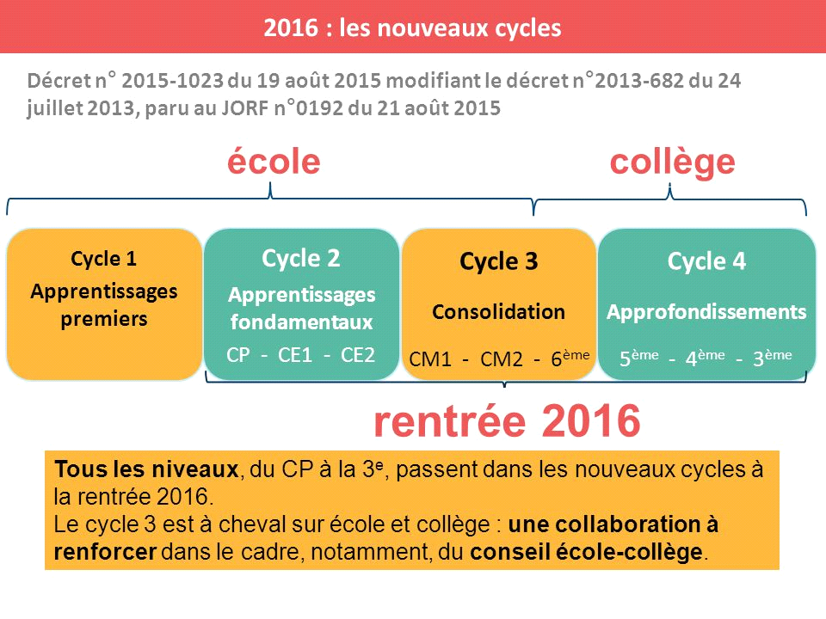
Deux points importants vont jouer cette année avec la réforme du collège :
- Le cycle 3, cycle de consolidation, est à cheval sur les classes de CM1, CM2 et 6ème. Il me faudra donc tenir compte du nouveau livret scolaire en amont, pour valider dès le début de l'année des compétences que les élèves possèdent déjà. Cela me permettra d'éviter de procéder à une évaluation diagnostique en début d'année, sachant que la 6ème est la troisième année du cycle 3, et de cibler très précisément les difficultés rencontrées par les élèves, voire de personnaliser certaines heures d'enseignement pour acquérir des compétences du palier 1 ou 2.
Durant cette année 2016-2017, j'ai la chance de n'avoir que 8 élèves en 6ème ce qui va justement me permettre d'appliquer cette réflexion dès le début de l'année. Cette grille de compétences que je veux apporter aux élèves doit tenir compte des acquis des années précédentes vu que c'est le même cycle.
Malheureusement, ce travail n'a pas pu être fait en septembre, pour plusieurs raisons :
- La première c'est que le collège n'avait pas reçu les dossiers scolaires des élèves de 6ème de cette année. Après une dernière vérification fin décembre, sur les huit élèves qui proviennent de cinq écoles différentes, cinq élèves n'ont pas de livret scolaire - je me dois de contacter les écoles pour les obtenir le plus vite possible -, le collège n'ayant pas obtenu le livret scolaire de deux écoles. Quant aux trois autres, chaque école possède sa propre mise en page d'évaluation. pour l'une c'est un livret A4 de 6 pages recto verso divisé en trois trimestres comprenant des compétences de toutes les disciplines vues en primaire. Pour l'autre, c'est un livret annuel de 10 pages recto comprenant toutes les disciplines.
- La seconde raison c'est que j'ai eu des problèmes de santé et que je me suis arrêté pendant plus de 2 mois durant ce début d'année scolaire. Les trois remplaçants qui se succédèrent ne connaissaient pas bien le profil des élèves de SEGPA,. La difficulté aurait été grande de mettre en place ce travail, sachant que je ne pouvais pas les aiguiller.
- La troisième raison est que le nouveau LSU (livre de scolarité unique) (voir ANNEXE 10). n'étant pas sorti en Auvergne de façon officielle, sachant qu'il semble être utilisé en primaire, il m'est difficile de m'en servir pour mettre en place ma nouvelle grille de compétences avec ces nouveaux élèves. Le souci de ce livret unique c'est qu'il est trop succinct contrairement à l'ancien qui était trop lourd (voir annexe 10). En effet, une année scolaire se résume à une page recto verso. Mais si cela convient pour des élèves en pleine réussite, il sera difficile de pointer du doigt les soucis des élèves en difficultés avec un livret si léger. Avec l'ancien livret de compétences, il était possible de poursuivre des apprentissages non acquis. Là, chaque année de cycle possède sa propre page recto verso alors qu'il serait intéressant d'avoir des pages complètes de compétences pour un même cycle. Enfin, c'est un outil institutionnel entre les professionnels de l'éducation et les parents.
En attendant, pour ma part, ma grille sera opérationnelle début janvier et ne tiendra pas compte des livrets scolaires de l'école primaire, mais de l'évaluation de début d'année que j'ai faites. Certains items seront donc déjà validés pour les élèves. A partir de là, je devrais adapter mon enseignement à la classe et avoir des heures personnalisées selon les difficultés rencontrées par les élèves en CM1-CM2, mais aussi en cours d'année.
- Les modalités d’admission des élèves au sein de ces établissements sont précisées dans la circulaire n° 2015-176 du 28-10-2015. circulaire n° 2015-176 du 28-10-2015 - http://www.education.gouv.fr/pid285/bulletin_officiel.html?cid_bo=94632
La procédure se déroule désormais en deux temps :
Une pré-orientation a lieu à la fin de la deuxième année du cycle de consolidation (CM2). La procédure dure toute l'année du CM2 et est encadrée (conseil des maîtres, bilan psychologique, dossier transmis à l’inspecteur de l’éducation nationale de la circonscription, examen du dossier par la commission départementale d’orientation vers les enseignements adaptés du second degré). Les parents sont consultés durant l'élaboration du dossier et peuvent à tout moment refuser cette pré-orientation. Leur enfant intégrera alors, une 6ème "classique".
À la fin de la troisième année du cycle de consolidation (6ème si les dispositifs d'aide mis en place ne semblent pas permettre à l'élève de surmonter ses difficultés, l'élève sera alors orienté en 5ème SEGPA.
De plus, dans le Puy-de-Dôme, les élèves arrivant en SEGPA ont une préconisation pour suivre des enseignements en classe générale s'ils "pêchent" uniquement dans d'autres disciplines. Il me faudra donc revoir mon outil d'évaluation pour intégrer la totalité des compétences du palier 2 pour des élèves qui pourraient par la suite réintégrer une 5ème générale.
Pour l'instant, ce point n'est pas d'actualité car aucun de mes élèves semble capable de poursuivre dans un cursus général. Mais il faudra réfléchir dans le futur à une grille plus complète pour des élèves capable de suivre en sixième générale.
Un autre souci, s'immisce dans ma réflexion : si l'élève est intégré dans la classe de français d'un collège de 6ème générale, il me sera difficile de travailler avec cet outil avec un élève qui n'est plus dans ma classe.
Ce second point de pré-orientation demande à la fin de la 6ème SEGPA d'avoir un outil permettant de valider soit une orientation en 5ème SEGPA, soit en 5ème générale.
Une commission départementale s'est mise en place cette année, à laquelle je participe, pour connaître les modalités de cette décision d'orientation : soit une évaluation en fin d'année de 6ème, soit des évaluations sur l'année. Dans ce dernier cas, mon outil aura un intérêt positif sur le suivi de l'élève durant l'année.
Malheureusement, comme je l'ai écrit précédemment, ma santé m'ayant fait défaut, je n'ai pu participer à cette commission dont il est sorti, non pas un outil commun d'évaluation mais les compétences que les élèves doivent acquérir par section d'enseignement en SEGPA.
Il est à noter que dans les mois à venir, les enseignants du primaire et les enseignants de la 6ème vont se réunir et créer un lien et une réelle cohésion pour le cycle 3. A voir pour fin janvier, cela me permettra peut être de cibler mon outil pour les années à venir.
Si le LSU (voir ANNEXE 10). est mis en place dans toutes les écoles et utilisé de manière homogène, il me sera plus facile de poursuivre le travail avec ses élèves qui viennent de classes différentes. Idem pour les élèves provenant des ULIS.

3.6. Futures évolutions, version 2.XX
Pour ma part, cet outil est plutôt une réussite. Ma plus grande difficulté était en fait la remédiation car il me fallait alors banaliser des heures de français durant lesquelles j'allais personnaliser le travail de chacun pour revoir des compétences dans lesquelles les élèves étaient en échec. ll me fallait alors utiliser mes propres fiches outils pour les mettre par groupe de travail.

- Auto-évaluation de l'élève.
Comme je l'énonce depuis le début de ce document, il me paraît plus intéressant que l'élève soit acteur, plutôt que spectateur de son cursus scolaire. Il me faudra réfléchir sur l'auto-évaluation de l'élève dans tout ce travail. Comment l'intégrer et pourquoi ne pas créer différents paliers d'évaluation pour une même compétence, de manière à pousser l'élève à se situer vis à vis de ses propres connaissances.

- Elargissement à l'institution et aux parents
C'est bien d'utiliser cet outil dans la classe et pour l'élève, mais est-il envisageable de l'utiliser dans l'institut et sa lecture sera-t-elle adaptée aux différents intervenants gravitant autour de l'élève ? Personnellement, je l'utilise lorsque je rencontre les parents dans la classe et je demande à l'élève de le montrer à ses parents le plus souvent possible pour que lui même présente son travail.
De plus, les résultats d'une évaluation sera-t-elle toujours valable durant les 4 années que l'élève aura passé dans l'enceinte du collège ? Pourra-t-on dire que l'élève maîtrise toujours une compétence, si cette dernière a été évaluée en 6ème et plus depuis alors qu'il finit sa 3ème ?

- Travail en équipe
Ce projet est avant tout un projet d'équipe. Il me paraît donc essentiel d'ouvrir ma démarche aux autres enseignants de l'équipe pédagogique pour une prise en main global au sein de la SEGPA. Il y a donc un travail de communication autour de ma démarche pour que mes collègues puissent comprendre le but et l'enjeu. Bien entendu, sachant qu'à leur tour, ils sont nommés à titre provisoire, je préfère proposer un outil en voie de finalisation dans ma discipline pour mieux maitriser le sujet, mais surtout avoir une réponse positive des élèves dans cette démarche. Si en 5ème mes élèves sujets n'en voient plus l'intérêt, il faudra que je remette à plat ma réflexion.

- Elargissement à toutes les disciplines
Si cette grille outil tient en une page recto verso, qu'en est-il si elle était adaptée pour toutes les disciplines.? Cela représenterait un livret plutôt conséquent qui serait moins lisible pour les parents.
Enfin, ne fait-elle pas double emploi avec un outil comme SACOCHE, qui est abandonné aujourd'hui mais qui pourrait être de nouveau remis en place, ou tout autre outil d'évaluation ?
Enfin, quid des EPI, car si elles ne sont pas présentes en 6ème, elles apparaissent à partir de la 5ème. EPI qui sont souvent des compétences transdisciplinaires et qui demandent une réflexion sur le rôle de chaque intervenant au niveau de l'élève.

3.7. Limite du futur, version XX?, travail off
Ce qui me pose souci depuis le départ, c'est tout simplement ma non titularisation sur un poste me permettant de poursuivre ma réflexion d'une année sur l'autre. Mon travail se basant sur les 6ème en français, il m’est même arrivé certaines années de ne pas avoir ce niveau de classe et cette discipline. Difficile donc de poursuivre le travail commencé. Souci qui ne se pose plus maintenant que je suis en train de me spécialiser.
J’ai limité mes grilles à deux exemplaires : celui de l’élève et celle du professeur (qui me sert surtout de copie en cas de perte pour l'élève, mais aussi lorsque je vois des parents sans leur enfant) et les grilles de Sacoche sur l’ENT.
En juin 2016, en réunion plénière, il a été décidé de la fin de l'utilisation de SACOCHE, outil trop lourd, trop contraignant. Cela n'empêchera pas de travailler avec les compétences, mais les notes seront remises au goût du jour à la demande des parents mais aussi des élèves.
Bien m'en a fait de créer un document papier, car le travail effectué sur SACOCHE ne sera plus utilisable et les résultats des élèves de 6ème de cette année sont irrécupérables. Non pas qu'on ne peut pas les imprimer, mais parce que la maniabilité de l'outil ne permet pas d'en sortir un bilan visuellement appréciable. Il me sera alors possible en début d'année prochaine de donner mes grilles à la collègue qui aura ces élèves en 5ème. Elle aura alors la possibilité de poursuivre selon ses propres modalités et de revenir sur les compétences acquises ou pas par les élèves. Je vois l'intérêt immédiatement.
En effet, ma collègue ayant rempli SACOCHE cette année pour les élèves de 6ème que j'aurai en mathématiques en 5ème, il ne me sera pas possible de savoir où ils en sont précisément. Il faudra alors que je me tourne vers les bulletins qui restent trimestriels, ce qui me demandera une compilation pas forcément fidèle à l'état actuel des compétences. Cela renforce donc mon avis sur le travail effectué avec la présence de ma grille (dont je garde un exemplaire). Lorsque j'aurai terminé les grilles de compétences des quatre années, pourquoi ne pas transformer ce travail en un livret de 4 pages recto verso comprenant les quatre années de la scolarisation de l'élève en SEGPA et ne l'utiliser qu'auprès de l'institut et des parents ? Je retombe alors sur mes pattes tout comme l'élève.
Si pour l'instant cette grille reste interne à une classe, la suite de mon travail va consister à l'institutionnaliser : en la proposant à l'équipe pédagogique, aux parents et surtout en la développant pour les autres disciplines et les élèves des autres divisions. Il faudra affiner les compétences, les remanier en fonction des nouveaux programmes et aussi en améliorer la lisibilité. Et pourquoi pas, se tourner vers l'autoévaluation pour permettre aux élèves d'être encore plus acteurs de leur scolarité. Tout reste à faire, mais je dois prendre le temps et comme le dit François Curien (voir ANNEXE 05) : "mais à un moment donné, il faut y aller, il faut commencer parce que sinon on ne ferait jamais rien". Là pour le coup, il faut poursuivre.

4. POUR CONCLURE ?
Rendre les élèves acteurs plutôt que spectateurs, c'est leur donner la possibilité d'avoir une lisibilité et un rôle à jouer dans leur scolarité. C'est la possibilité de donner du sens et de la cohérence à leur travail et au rôle qui est le mien. Il faut les familiariser avec l'outil d'évaluation dès leur entrée en 6ème, ce qui leur permettra, à défaut de se projeter sur les quatre années, d'envisager l'étendu de leur apprentissage. Je ne doute pas un seul instant que durant les quatre années, nous pourront revenir sur cet outil pour voir leur progrès et leur évolution. Mais c'est aussi une piste d'avancée que de le partager avec l'équipe pédagogique.
Bien entendu, sur ce projet, il y a encore beaucoup de travail à faire à des plans différents comme au niveau de l'équipe pédagogique, ainsi qu'au niveau institutionnel pour développer le procédé au delà d'une classe.
Les premiers retours sont plutôt positifs au niveau des élèves et ils ont enfin un outil personnel d'évaluation qui leur permet de savoir ce que l'on attend d'eux durant l'année, et leur force et leur faiblesse dans la matière. Une vision globale de leur niveau permettant ainsi de travailler en Aide Personnalisée sur les difficultés recensées d'un coup d'œil ((voir ANNEXE 08 et 09).
Dans un monde où la simplification et la casualisation sont maîtres d'œuvre, il me paraît évident que l'outil à mettre en place doit être de ce type. C'est là, la plus grosse difficulté que j’ai rencontré : la forme et le format du support pour les accrocher.
Car la mise en place du contenu est facile à partir du moment où la liste des compétences est en place. L'enseignant peut alors s'y référer comme une progression pour proposer aux élèves des activités adéquates. Un outil simplifier qui convient tout aussi bien à l'élève en difficulté qu'à son enseignant.
Nul doute que je n'ai pas fini de revenir et revenir sur cet outil d'année en année pour l'améliorer, mais j'ai une base qui semble fonctionnelle avec laquelle les élèves adhèrent. Il me paraît donc essentiel de poursuivre ma démarche et réfléchir à demain et aux trois autres années de SEGPA pour les élèves de 6ème qui viennent de l'utiliser.
Il est temps de conclure ce mémoire qui s'est déroulé en fait sur plusieurs années de réflexions et d'expériences. Si cette grille n'est que la partie émergée de mon travail à mettre en place, elle me permet dès à présent de répondre à ma problématique.
D'un outil d'aide de la langue française servant de béquille aux élèves en difficulté, je suis passé à un outil d'aide pour l'acquisition des compétences pour tous les élèves. Cela a donné du sens et de la cohérence à mes élèves de 6ème.
Est-ce que les élèves gardent leur classeur aujourd’hui ? Pas plus. Par contre ils gardent la grille donnée l’année précédente ou la réclame dès le début d’année. Il est dommage que je ne puisse pas suivre ces élèves durant leur année de 5ème et il m’est important de proposer l’outil à ma collègue les ayant cette année. Libre à elle de l’utiliser, mais je saurai lui en dire le plus grand bien, sachant que je retrouverai ses élèves en 4ème.
Je note aussi une difficulté supplémentaire avec le retour des notes dans toute les classes pour des motifs institutionnels qui amène une double évaluation. Peut être que les deux éléments pourront être intéressants dans leur complémentarité et peut être que la grille des compétences pourra être une auto-évaluation de l’élève possédant les compétences étudiées durant l’année en français.
Aujourd’hui, les élèves me demandent comment faire pour acquérir les compétences non acquises ou en cours d’acquisition. S’il m’est important de faire de la remédiation, cela ne veut pas dire que durant l’année les élèves vont forcément acquérir ces compétences. Passant à l’année suivante, l’enseignant proposera surement une nouvelle grille tablée sur le livret de compétences, mais pas forcément sur les compétences non acquises. De plus, les élèves peuvent perdre leurs acquisitions alors qu’elles sont acquises à un instant T. Je pense donc leur proposer dans le futur mon outil remanié de l'ANNEXE 07 et 08 pour compenser une non acquisition. En fin de compte, la boucle est bouclée.

Je finirai donc par un extrait du livre de Cécile Delannoy, La motivation, désir de savoir, décision d'apprendre dans laquelle je me retrouve parfaitement à travers mon travail : "Si un enseignant parvient à dégager le sens profond de ce qu’il enseigne, s’il annonce ses objectifs en termes clairs et compréhensibles par l’élève, s’il parvient à aider à apprendre et surtout à organiser la réussite de ses élèves, s’il parvient à les rassurer et à leur redonner confiance, s’il accepte de penser l’ évaluation en termes positifs (apprécier, critiquer, conseiller) alors il est vraisemblable que la démotivation fasse place à l’envie d’apprendre".

5. LIRE
- Le défi éducatif. Sous la direction de Marie-Christine TOCZEK et Delphine Martinot. Edition ARMAND COLIN 2012.
- Enseigner pour émanciper, émanciper pour apprendre. Jacques Cornet & Noëlle De Smet. ESF EDITEUR 2014.
- La personnalisation des apprentissages. Sylvain Connac. ESF Editeur 2012.
- Elèves actifs, élèves acteurs. Robert Guichenuy. CNDP réseau 2001.
- Apprendre… oui, mais comment, Philippe Meirieu, Edition ESF éditeur.
- Faut-il se préoccuper de l’estime de soi et de la motivation des élèves déclarés en difficulté d’apprentissage ? Greta Pelgrims « Enseignement spécialisé et intégration » Sciences de l’éducation - Université de Genève Intervention au Forum de l’intégration scolaire « Ecole pour tous, école de chacun », organisé par le Centre pédagogique de Malvilliers, le Service de l’enseignement obligatoire du canton de Neuchâtel et la HEP-BEJUNE, Le Locle, 24 septembre 2008.
- Education et enseignement spécialisés : ruptures et intégrations. Gisela Chatelanat et Greta Pelgrims, 7 août 2003.
- La motivation : Désir de savoir, décision d'apprendre. Cécile Delannoy (Auteur), Jacques Lévine, 13 juillet 2005.
- Entrer en SEGPA et en sortir ou la question des inégalités transposées. Joël Zaffran, Formation emploi, 2010

6. ANNEXER
ANNEXE 1 : Sommaire de la Boîte à outils de 2009-2011
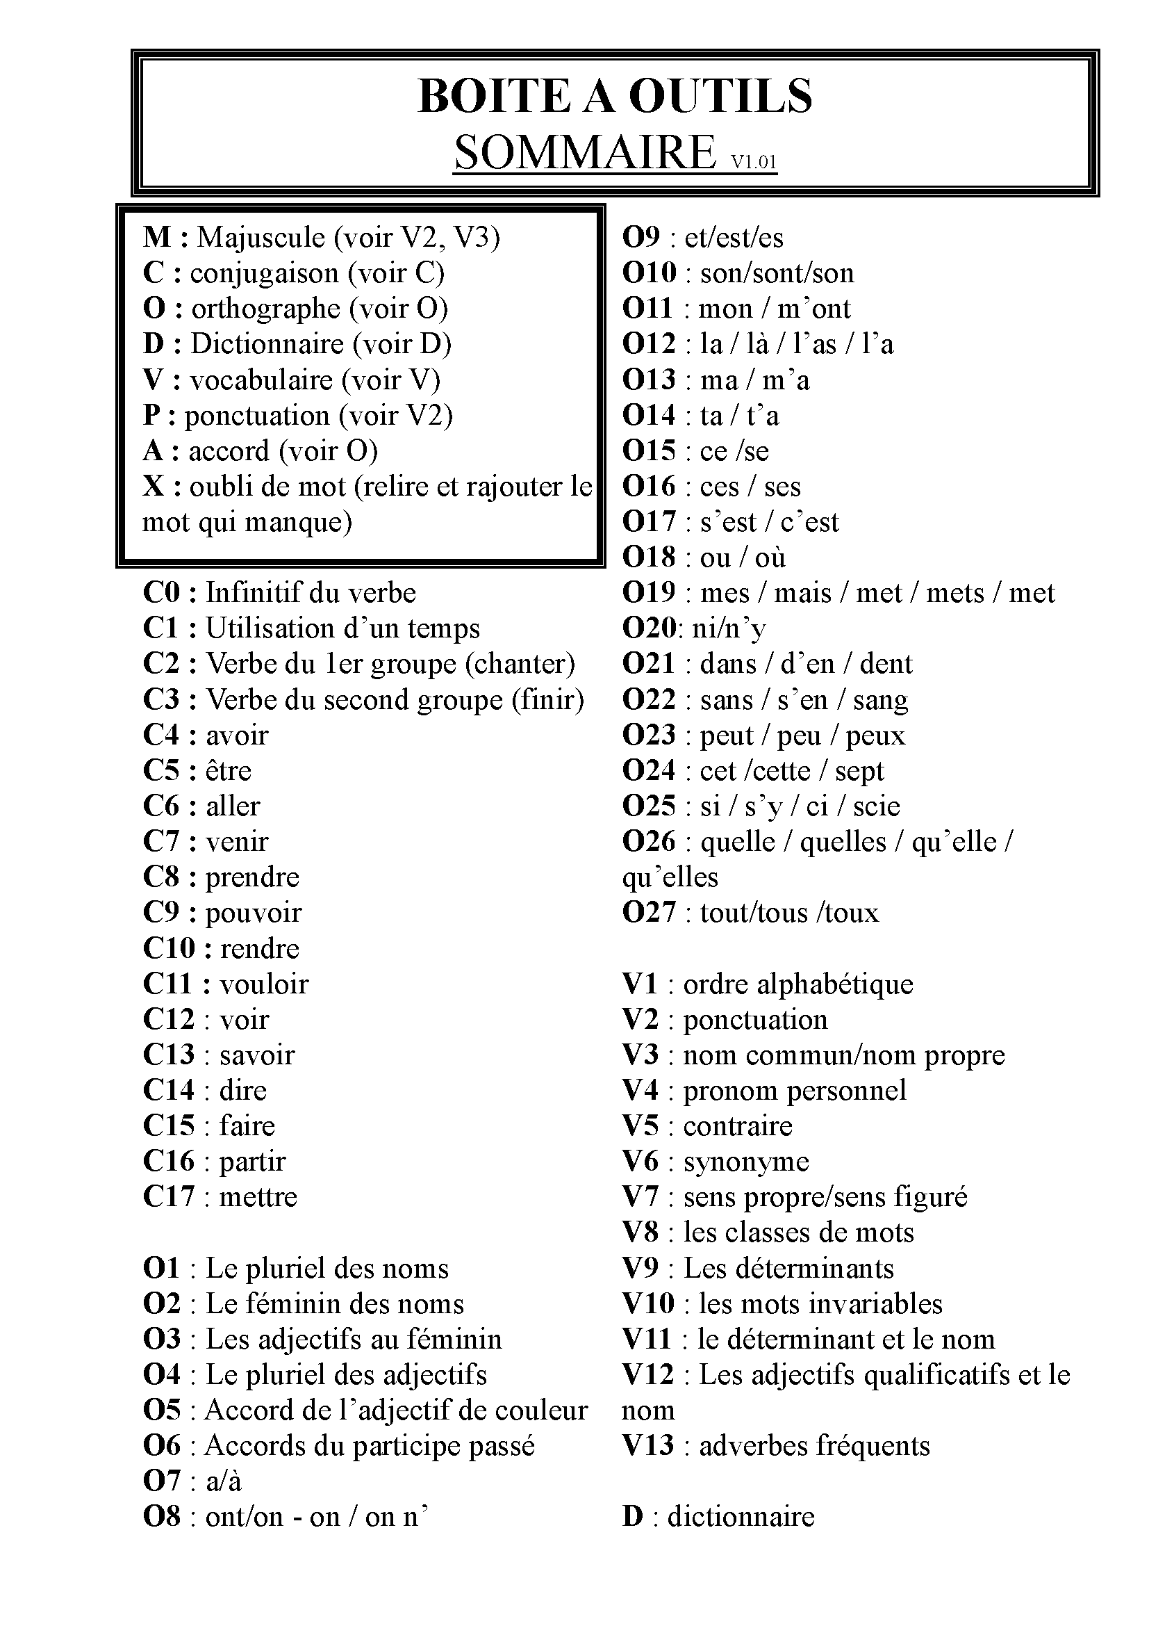
ANNEXE 2 : Compte rendu d'expérience sur l'outil Sacoche
http://mathlacroix.free.fr/eval-comp/CR-experience.pdf

ANNEXE 3 : Le livret de compétences allégés
http://cache.media.eduscol.education.fr/file/ecole/42/6/2012_Livret_personnel_de_competences_simplifie_3_paliers_230426.pdf

ANNEXE 4: Retranscription écrite d'une discussion à l'ESPE lors d'une séance de Brainstorming sur mon mémoire (juin 2015) :
François Curien (directeur de la formation SEGPA à l'ESPE): Alors Sylvain, tu en es où sur ton mémoire.
Moi : Je suis parti sur la motivation en lisant de nombreux livres comme du Sylvain Connac, j'étais parti sur mon outil spécial pour aider les élèves d'année en année pour palier à leur difficulté d'apprentissage. Un outil qui correspondait plus à une béquille.
J'ai abandonné cela pour le livret de compétences avec le palier 1 et le palier 2. La dernière fois que l'on s'est vu (je m'adresse à mon formateur François Curien) vous m'avez dit qu'il fallait travailler sur le palier 2 car au collège c'est celui qui est visé au minimum. Et du coup, quelque part je ne m'y retrouve pas par rapport à mes élèves de 6ème SEGPA car sachant qu'ils n'ont pas acquis le palier 1 pour certains, travailler le palier 2 n'est pas possible et je suis perdu.
Par rapport à mon mémoire j'ai un peu avancé en leur demandant : quels rapports ont-ils avec l'ENT avec Sacoche, par rapport à toutes ces compétences, par rapport à tous ces chiffres, ces nombres, ces couleurs. Si eux ils l'utilisent. Et faire en sorte par la suite qu'ils en prennent possession et qu'ils se l'approprient pour voir leur progression par la suite et comment l'outil fonctionne. Ca serait ça l'objectif final.
François Curien : Alors qu'est ce que vous en pensez ?
Rémi (un collègue) : On est dans le thème de l'évaluation déjà. Ils sont dans l'évaluation sommative faite par toi à l'auto-évaluation. Moi je suis incapable aujourd'hui de transférer mon livret d'évaluation en compétences pour mes élèves ou de le remplir avec eux. Cela me semble compliqué pour qu'ils puissent s'auto-évaluer avec Sacoche.
François Curien : Oui, mais on n'en est pas encore là. L'idée d'abord pour l'instant c'est de se dire : le livret , comment mettre en œuvre le livret ? C'est ça ? Et tu n'as rien pour l'instant. Comment est ce que les élèves peuvent se l'approprier ? Comment les enseignants peuvent communiquer autour de cet outil et quelle place ça a dans les pratiques quotidiennes ? La référence au livret de compétences. Voilà.
Pierre-Yves (un autre collègue) : Comment les élèves peuvent se l'approprier ? En fait ils doivent être capable de percevoir l'intérêt de l'outil tout au long de l'année ?
François Curien : Oui. Ca rentre tout à fait dans le cadre du qu'est ce que je fais tout de suite là pendant l'heure avec mes élèves, mais aussi qu'est ce que je fais pendant l'année et qu'est ce que je fais là pendant les quatre années de SEGPA ? Parce que la problématique de Sylvain c'est voilà : Comment est ce que les élèves peuvent avoir conscience de ce qu'ils apprennent tout au long de leur cursus de la SEGPA ? Moi pour qu'ils en ont conscience, je veux faire un outil qui va les suivre. Du coup est ce que c'est la peine de construire un autre outil puisqu'il en existe déjà un qui est le livret de compétences. Livret de compétences qui pose un petit problème parce que je m'aperçois que j'ai des gamins qui ne maitrisent pas tout à fait le domaine du palier 1 alors il faudrait leur enseigner celles du palier 2. Or celles qui s'appliquent au collège sont celles du palier 2. Donc si on met en place un outil institutionnel, il faut que cela soit les compétences du palier 2. Comment vous faites vous dans vos établissements ?
Marie-Noëlle (une collègue) : moi dans mes évaluations je marque le nom des compétences, mais ça ne leur dit rien le livret de compétences ? Quand je leur parle du palier 2, ils ne savent pas ce que c'est....
François Curien : Oui, mais les enseignants non plus.
Rires.
Marie-Noëlle : ...oui mais du coup ils s'en fichent. Les 5ème ça ne leur parle pas. Quant aux 4ème, je leur en ai parlé avec le CFG en leur disant aussi que l'année est bien entamée et que l'année prochaine c'est la troisième, mais ils savent pas, cela ne les intéressent pas. Ils se rendent pas compte qu'après la troisième c'est fini et ils quittent le collège et il faut penser à l'avenir. Quand je leur parle des compétences, ils s'en moquent.
François Curien : Eh bien justement, on est dans le cœur du problème. En même temps, c'est quelque chose d'abstrait. L'histoire des paliers c'est complètement abstrait. Donc il faut aussi voir quand même comment on peut le transformer en concret au niveau de l'enseignement qu'on a avec eux.
Pierre-Yves: J'avais vu les compétences du livret affichées en classe.
François Curien : Oui, ça c'est une première chose.
Pierre-Yves: Mais certaines compétences (comme le culture humaniste) étaient grisées pour les élèves de SEGPA. Elles étaient grisées et barrées. Et elles étaient très compliquées à lire.
François Curien : Déjà, il faut réfléchir à comment on peut communiquer autour de ça. Comment les élèves peuvent avoir un outil qui leur permet de s'approprier le livret de compétences. Et nous comment on l'intègre dans notre pratique pour que cela soit cohérent et qu'il y ait un sens global de l'appropriation de ces objectifs là. Il y a plusieurs niveaux hein ! Il y a le niveau de l'élève, il y a le niveau du prof et il y a le niveau de l'institution. Là l'idée ... Sylvain était parti du niveau institutionnaire, du cadre institutionnel et après comment est ce qu'on le décline ? Au niveau des profs, des pratiques et après au niveau de l'élève et comment il se l'approprie.
Marie-Noëlle : C'est vrai que c'est une vraie question ? Je me suis rendu compte que quand je l'ai affiché... je n'ai affiché que deux feuilles à mes troisièmes et que quand je l'ai affiché, les élèves s'en sont moqués et ils attendaient eux que je commence le cours.
François Curien : Et est ce qu'il y a un outil ? Un outil... je dirais, un outil individuel ? Personnel ?
Moi : Normalement il y a le PIFO à la base qui doit suivre l'élève durant sa formation de quatre ans.
François Curien : Ca, c'est un truc du Puy de Dôme.
Rires
Moi : Et je l'ai rarement vu en application dans les classes. Trop souvent rangé dans le bureau du directeur.
Pierre-Yves (le collègue du Cantal) : Qu'est ce que c'est le PIFO ?
Marie-Noëlle : C'est vrai, j'ai déjà entendu ce nom.
Moi : C'est un livret, le Projet Individuel de Formation et d'Orientation. Il y en a un par élève et dedans on met plein d'informations. Par exemple, au début de sixième, c'est l'élève lui-même qui le remplit et normalement il doit le garder, mais ce n'est jamais le cas. Par exemple situé en géographie son environnement propre autour de chez lui. En Français, ça va être décrire son caractère, son portrait. On trouve aussi ce qu'il veut faire plus tard. Il y aura à l'intérieur ses quatre stages qu'il aura fait durant les deux années de quatrième et troisième. Il y a plein d'informations personnelles qui permettent à l'élève de réfléchir sur lui-même.
Rémi : Quelques données à un instant T qui peuvent fournir des informations sur l'orientation.
Moi : Oui, à la base c'était pour l'élève, mais ça a vite été accaparé par les professionnels.
François Curien : Oui, c'est l'outil individuel pour l'élève.
Moi : Oui, mais aujourd'hui ce n'est plus l'élève qui l'a. A la sortie c'est un outil...
Marie-Noëlle : ... qui reste dans le bureau. parce que moi je l'ai jamais vu.
François Curien : En fait, il y a le côté portfolio un peu la dedans.
Moi : Oui, c'est ça.
François Curien : Cela a un côté portfolio, mais en tout cas ce qui va nous intéresser c'est le livret de compétences. Est ce que déjà les compétences, elles sont clairement identifiées pour chaque niveau, pour chaque division ? Et est ce que chaque prof sait ce qu'il va faire, sait ce qu'il va développer comme compétences lui dans sa discipline dans la vie.
Marie-Noëlle : ... non....
François Curien : oui ? non ?
Marie-Noëlle : ... non.. selon les léèves...
François Curien : oui ... mais en même temps bien sur....
Moi : ... alors vis à vis de Sacoche, c'est le collège donc on sait que c'est le palier 2. Donc à partir de là, on peut très bien se répartir avec son collègue les compétences du palier 2 sur les quatre ans.
François Curien : donc une répartition sur les divisions déjà.
Moi : ... sachant qu'en sixième on revient sur le palier 1 et on essaye de le finir sachant que très prochainement c'est un palier qui fera CM1, CM2, 6ème (nous sommes fin 2015).
François Curien : tout en sachant que ce n'est pas une histoire de palier et qu'on ne doit pas conditionner sur un palier et qu'il ne peut pas voir les autres parce qu'il n'a pas acquis le 1.
Moi : ..on est d'accord...
Pierre-Yves : Et en plus ces compétences, elles peuvent pas se diviser par division....
François Curien : bah c'est pas facile.
Pierre-Yves : Dans certains cas, on va pas dire tu vas travailler celle-ci en sixième, celle-ci en cinquième ...
Moi : Si, on peut le faire. Quand je parle de conjugaison grammaire on peut le faire.
Pierre-Yves : Mais si tu regardes le livret de compétences, il y en a quelques unes dessus mais c'est souvent des compétences globales et ça me paraît difficile ...
Moi : Attends, dans Sacoche tu peux les décliner. Mais on e d'accord qu'il y en a qu'une qui dit que l'élève doit maîtriser la conjugaison des verbes au temps de l'indicatif. Sauf qu'après quand tu partages avec tes collègues, tu peux très bien décliner cette compétence et voir certains temps dans une division précise. Et du coup, chaque collègue sait exactement ce qu'il a à faire.
Rémi : Faut qu'il ait les mêmes idées de pensées.
Moi : Pas forcément, mais il faut qu'il veuille partager et donc préparer en amont.
Pierre-Yves : Faut qu'il y ait une programmation et un partage des compétences.
Rémi : Moi j'ai des collègues qui ne sont pas d'accords pour faire ça.
Pierre-Yves : Es-tu d'accord pour te partager les compétences ?
Rémi : Moi je serai vraiment d'accord pour qu'il y ait un recueil de tout ce qui a été fait chaque année pour qu'au moins quand on commence l'année on arrête de refaire la même chose.
François Curien : Bah oui parce que refaire ça participe au désengagement des élèves.
Rémi : On peut travailler toutes les compétences sur n'importe quel thème entre guillemets, j'exagère même, mais au moins qu'on se partage le travail quand on voit tout ce qu'il y a à faire au collège (le savoir) ajouter aux compétences. Et quand on regarde tout ça, on sait quel thème, quel nouveau thème on va traiter pour faire ces compétences. Et moi j'ai des collègues qui sont à trois ans de la retraite et qui n'ont pas envie de faire ce boulot de partage et je peux le concevoir. Mais le temps d'avoir toute une équipe pédagogique, on est sept, qui soit d'accord sur ça, hé bien c'est ... compliqué.
Moi : Nous on est deux PE donc c'est plus difficile (nous avons eu un demi poste en plus en 2015-2016).Et ma collègue a 25 ans.
Rémi : Oui, d'accord. Mais là tu t'engages dans un mémoire où tu mets une collègue à contribution. Faut pas qu'elle te lâche au milieu de l'année et qu'elle te dise non.
Moi : En même temps elle ne contribue pas. On s'est partagé les compétences en début d'année. Disons que forcément travailler sur les compétences, c'est un travail d'équipe. Donc forcément au fur et à mesure que je vais avancer, j'élargirai mon travail à l'équipe au complet pour voir si cela peut être intéressant pour nos élèves. Et même il faudrait que ce travail soit fit avec l'équipe entière. Mais c'est avant tout mon mémoire.
François Curien : Oui et puis il y a aussi le directeur de la SEGPA. Il faut l'associer... C'est un travail d'équipe... il y a un côté institutionnel. Alors il y a un premier niveau qui est l'institution avec nos élèves de sixième, cinquième, quatrième troisième et après réfléchir à une répartition peut être, quelque chose d'un peu plus précis en se répartissant les compétences.
Moi : Parfois c'est compliqué parce que si savoir conjuguer les verbes à tous les temps on peut se le répartir par temps, il y a aussi des compétences où on nous demande d'être capable d'écrire un texte de 15 lignes, d'écrire un conte, le CV, la lettre. Et tout ça on peut se le partager si on veut pas se partager la conjugaison pour la refaire avec des élèves en difficulté.
Pierre-Yves : La compétence "être capable d'écrire un texte de 15 lignes" elle est transversale.
Moi : Oui et elle est pour les quatre années si l'élève reste au niveau du palier 2. On est d'accord. Mais écrire un conte, tu le fais en sixième.
Pierre-Yves : Oui, mais c'est propre à....
Moi : Eh bien c'est ça que tu te partages en fait.
François Curien : Après c'est référence aux programmes. Parce que voilà en sixième on fait le schéma narratif, etc...
Moi : C'est ce qu'on se partage.
Rémi : Moi ce qui me gênait en cinquième c'est de me compliquer la vie. On en a parlé lorsque vous êtes venu la dernière fois, c'était que comment on peut leur dire qu'on valide cette compétence parce qu'on l'a travaillé alors que la validation définitive ne se fait qu'en troisième ? Et moi ça me posait réellement un problème parce que si moi je valide et que l'année d'après on ne valide pas, ça veut dire qu'ils ont régressé. Chose qui n'est pas forcément vraie ... Ou alors ils ont compris une compétence transversale mais retranscris dans un autre domaine ils ne l'ont peut être pas acquise.
Moi : Il est précisé institutionnellement que toute compétence acquise à un instant T est acquise pour toujours sur le livret.
François Curien : Oui c'est le principe des compétences. A partir du moment où on a validé on considère que c'est bon. Même si on peut se poser la question sur la permanence des acquis ...etc.. Après on peut très bien instaurer un système de 1, 2, 3. On se dit voilà, on valide la compétence à partir du moment où il y a eu trois performances différentes. C'est pas une façon de contourner mais l'idée c'est de valider la compétence la première année, puis de revalider la seconde et puis la troisième. Et la compétence est réellement validée si elle a été validée trois fois. On fait la différence entre permanence et compétence là.
Moi : Et puis il y a le côté institutionnel qui nous oblige à utiliser Sacoche, à utiliser trois couleurs.
François Curien : C'est pas mal ça, trois couleurs.
Moi : L'année dernière avec nos élèves et Philipe Sennepin (directeur de la SEGPA d'Anatole France) on était parti sur travailler sur une seule couleur. C'est à dire que l'élève avait acquis, le reste on s'en moquait. C'était pas mal aussi, ce code binaire qui empêchait pour l'élève de se comparer aux autres via plusieurs couleurs qu'il aurait pu retranscrire en note aussi). Mais il a été fixé trois couleurs institutionnellement.
Pierre-Yves : C'est comment votre code ?
Moi : On a trois couleurs : rouge orange, vert.
Pierre-Yves : Et toi tu coches selon ces couleurs.
Moi : Rouge non acquis, orange, en cours d'acquisition, vers acquis. Alors que personnellement je ne ferai pas comme ça. L'année dernière on avait fait un outil spécial avec soit vert, soit rien. Qu'il soit absent, en non acquisition ou en cours d'acquisition, on ne le précisait pas. C'était blanc. C'est à dire que ce n'était que le côté positif qui apparaissait. Cette année on fait rouge, orange, vert. Ce qui n'est pas forcément positif pour nos élèves, pas très motivant même.
François Curien : En même temps qui donne une idée de la progressivité.
Pierre-Yves : Sur Sacoche on utilise 5 degrés. Pas de code couleur. Je ne savais pas qu'on pouvait avoir la main sur le codage (choix de l'évaluation).
Moi : Si , si. Tu peux l'avoir. Enfin c'est l'institution qui choisit et tu as un responsable dans le collège qui s'en occupe.
Pierre-Yves : Et si on a un élève absent ? Eh bien tu coches absent ...
Présentation par vidéo projecteur du logiciel Sacoche et de ses codes. On s'aperçoit que chaque collège a ses propres compétences d'évaluation propres.
Pierre-Yves : Ca c'est le bulletin... Mais quand on fait l'évaluation on n'a pas ce codage là. C'est le logiciel qui fait la relation entre nos codes et les couleurs du bulletin.
François Curien : On s'aperçoit que là ils ont fait la répartition des compétences entre division. Donc il te suffit Sylvain de copier ce qui est déjà fait.
Moi : Mais nous aussi avec Sacoche on a fait la répartition des compétences, mais est ce que vous l'avez fait au niveau des élèves ? C'est à dire est ce que les élèves ont leur propre grille de lecture de leurs compétences ? Est ce qu'ils peuvent voir leur évolution ?
Pierre-Yves : Ce qu'on fait, c'est que sur chaque évaluation, il ya la ou les compétences évaluées.
Moi : Mais nous aussi on le fait. Mais après le truc c'est que l'élève il va voir qu'il a vert sur sa copie dans cette compétence, mais c'est les grilles de compétences de Sacoche qu'il doit voir pour se rendre compte de son évolution. (Je sors un exemplaire d'une grille de compétence en cours d'élaboration destinée à l'élève et un bulletin trimestriel de compétences). Moi ma grille, elle est recto verso feuille double sur quatre ans. Mais pour l'instant est ce qu'il faut la mettre sur un ou quatre ans ? La pour l'instant je ne fais pas s'auto évaluer l'élève.
Rémi : Oui, mais l'élève il fonctionne d'année en année. Cela va être compliqué pour un sixième d'aller plus loin.
François Curien : l'élève, son échelle, c'est 15 jours.
Rires.
Pierre-Yves : Une répartition sur quatre ans, c'est long. Alors déjà au bout d'un trimestre s'il y a rien de rempli. Même s'il a validé tout ce que tu as travaillé, les compétences ne seront pas remplies. c'est frustrant.
Moi : C'est justement là où il va voir sa progression vu qu'on va le remplir petit à petit en partant d'une grille annuelle.
Rémi : A mon avis, il faudrait pour lui que tu ais les deux. Une grille annuelle et une grille par période. Tu as celle qu'il remplit à chaque évaluation pour pouvoir se dire "je suis à tel niveau là". Peut-être même avant l'évaluation pour dire "tiens je crois que j'en suis là" et après le résultat de l'évaluation "j'en suis là". Et après, par contre, au fur et à mesure de l'année, on fait des bilans où on remet tout sur là où on compare globalement la grille de l'année. Tu vois ce que je veux dire ou pas ?
Moi : Oui, oui tout à fait.
Rémi : Et petit à petit, tu vas remplir celui de l'année tout en évaluant celui de chaque période. Sachant qu'il faut que tu évalues à chaque séquence. "Cette séquence on va travailler sur ça, ça et ça. Et là on en est là. On a fini la séquence on va faire l'évaluation. On fait des révisions et vous allez bien regarder où est ce que vous en êtes par rapport à ses compétences. Est ce que c'est acquis ou est ce que c'est pas acquis." Et puis ça te fera un retour avec l'évaluation. Par exemple "je pensais que c'était acquis et ça l'est pas." Dans ce cas, il y a une différence entre les représentations. Entre ce que je pense savoir faire et ce que je suis capable de faire.
François Curien : Là on va encore plus loin. C'est à dire ce que propose Rémi, c'est à dire que les élèves on sait qu'ils ont du mal à s'auto-évaluer. Ils ont du mal à prévoir la note qu'ils vont avoir, ils ont du mal à savoir s'ils ont telle compétence ou pas, toi (regarde Rémi) tu es déjà dans une pratique pédagogique où on va les inciter à s'auto-évaluer. C'est parfois ce que l'on fait pour les notes. "là à ton avis combien tu penses que tu vas avoir ?". Un gamin qui arrive à mettre la note qu'il pense qu'il va avoir et que ça corresponde à ce qu'il a c'est rare.
Moi : C'est un peu ce que l'on proposait la dernière fois à l'ESPE quand on parlait des autoévaluations où on a plusieurs degrés de difficultés pour un même exercice et "quel degré de difficulté tu veux pour le faire ?".
François Curien : Oui c'est ça. Mais ce n'est pas aussi réducteur, là c'est une question de choix... mais surtout de regarder et d'être capable d'estimer ses compétences et ses capacités en action. Mais arriver à estimer la note, c'est vrai que pour le coup, c'est quelque chose d'important. On évalue le résultat pas le choix. Mais là on est bien dans l'idée de "comment faire pour qu'il se l'approprie?". Donc Sylvain ton problème il est où en fait ?
Moi : Il est où ? ... C'est la mise en place des choses.
François Curien : C'est à dire ?
Moi : Eh bien... je ne vois pas aller si loin jusqu'à l'autoévaluation. Je veux le garder pour l'année prochaine. Mais ce qui me pose problème ... Que leur donner comme outil ? Soit je leur donne un livret de compétences pour quatre années, soit je leur donne un livret de compétences pour cette année, ... C'est ça en fait. Je veux pas en faire 36 et m'éparpiller et partir dans tous les sens.
François Curien : Oui, mais là on a répondu à ta question. On pense que la grille sur quatre année c'est trop vu que l'élève ne se projette pas si loin.
Moi : Oui bien sur. Mais cela peut être ma démarche dans mes différentes versions pour mon mémoire.
François Curien : Oui, bien sur. Mais après soit on a besoin d'un livret institutionnel et l'enseignant a besoin d'avoir ça sur quatre ans... mais après comment est ce que je le partage dans le cadre de .. comment dire ... partage du sens... de ce que l'on fait à la SEGPA avec les élèves. Et si oui, du coup, comment j'imagine des dispositifs pour qu'il se l'approprie ? Ils ne peuvent pas s'approprier un truc de quatre ans là. C'est un truc trop énorme. Donc déjà sur la programmation sur l'année. C'est déjà bien. OK. Cette programmation sur l'année, comment est ce qu'ils l'ont ? C'est un affichage dans la classe ? Est ce que en maths, il y a une page de garde sous plastique avec toutes les compétences que l'on va travailler dans l'année ? Un document que l'on ne touche pas. Si on le touche ça veut dire qu'on le surligne mais on ne surligne que ce qui a été travaillé. On surligne en quelle couleur .... tout ça, ça fait partie de choix après. A quel moment ? Après est ce que cela fait l'objet d'un travail sur de l'auto-évaluation et puis un travail en discussion avec l'enseignant ou c'est l'élève qui valide lui-même .. ou lui il y touche pas et c'est le prof qui valide. Tout ça, cela fait partie d'une réflexion. ..; Moi je pense qu'il faut qu'il y ait les différents niveaux. Il faut qu'il y ait un niveau institutionnel du livret de compétences, il faut un niveau dans la classe au niveau de l'affichage et du professeur et il faut qu'il y ait le niveau élève. Et comment lui, il y a accès ? Vous faites ça ou pas ? Est ce que par exemple, ils ont dans leur classeur, dans la discipline les compétences qu'ils vont travailler ? Et est ce qu'il y a un intérêt ou pas ? Oui ? Non ? Des obstacles ? "oui mais ça, ça leur parle pas suffisamment"
Marie-Noëlle : ... Moi.. je le fais sur les évaluations.. mais ce n'est pas regroupé dans une liste comme on pourrait le faire. Après je m'en sers dans le livret de compétences de Sacoche.
François Curien : Mais s'il y a une page de garde où il y a tous les trucs ?
Moi : C'est une sorte de programmation à l'année en fait.
Pierre-Yves : A la limite, chaque séquence on dirait sur quoi on va travailler.
Moi : Oui, mais ils ont pas l'étendu du travail à faire. Ils n'ont pas l'avant et l'après. Tu dis aujourd'hui on travaille sur ça.
Rémi : Oui mais tu le fais au fur et à mesure. Moi personnellement quand je fais mes cours, j'ai toujours un ou deux plans sur ce que je vais faire sur la séquence d'après, mais s'il se passe quelque chose dans la classe... comme là mes élèves affreux jojos, au lieu de continuer sur la géographie comme j'avais prévu de le faire, j'ai arrêté et je me suis dit "fais de l'éducation civique, on va partir sur le droit des enfants pour après arriver sur les droits et les devoirs dans l'établissement. Mais si je leur donne une grille en début d'année, cela veut dire que ça je ne peux plus m'autoriser à le faire.
Moi : Bah si.
Rémi : Et oui, mais ça va changer ta grille.
Moi : Hé bien c'est le problème et il te faudra remodeler ta grille.
Marie-Noëlle et Pierre-Yves : ... Mais tu n'es pas obligé de le faire dans l'ordre. Tu peux rajouter des lignes.
Rémi : Mais alors il y aurait toutes les compétences !
François Curien : Mais il y en tant que ça des compétences dans chaque palier ?
Moi : Non dans chaque division en fonction des référentiels et pour chaque discipline, il n'y en a pas tant que ça.
Marie-Noëlle: Ca dépend des compétences. Il y en a certaines qui sont plus globales que d'autres.
Rémi : Ca dépend comment on les décline.
Pierre-Yves : Si tu pars de la culture humaniste, il y en a quatre ou cinq. Mais après cela veut dire que si tu les détailles ...
Rémi : Parce que tel que, elles ne veulent pas dire grand chose.
François Curien : Après il faudra bien les détailler pour les gamins parce que sinon ils ne peuvent pas comprendre.
Pierre-Yves : On a tout intérêt de les détailler parce qu'elles sont illisibles pour les élèves.
Moi : Pour le français, c'est un A4 recto verso (je leur montre une grille brouillon que je veux tester sur mes élèves) pour quatre ans avec les palier 1 et 2. Donc à partir de là, pour une année en français c'est moindre.
François Curien : Il faut le mettre en place rapidement. Sachant que l'année prochaine, dans les nouveaux programmes qui arrivent, les compétences elles sont vraiment liées à des connaissances. Des éléments de programme qui causent à la fois aux enseignants mais qui causent aux élèves.
Moi : C'est aussi ça mon problème. Car mon mémoire n'est viable que sur les programmes précédents.
François Curien : Non ce n'est pas un problème. Si on a la structure, une fois qu'on a fait des boîtes, il suffira de mettre dedans. Et après il faut décider de la structuration, de comment on répartie les choses et surtout quels outils on a, à quel niveau on partage l'information, quel est l'intérêt de la partager. Moi je suis convaincu qu'il faut la partager avec les élèves, de façon claire systématique, dès qu'on peut le faire. je suis d'accord qu'il y a des choses qu'on ne peut pas faire car on a parfois du mal à référer et ça sera trop pour capilotracter. mais il faut quand même le faire. S'ils peuvent avoir un outil avec les compétences qu'ils sont en train de travailler par discipline pendant toute l'année. Qu'ils aient cet outil là , en page de garde de leur classeur, et que nous on y fait référence, et bien je trouve que ça participe à donner un cadre et du sens.
Moi : Et il faut aussi leur apprendre à s'en servir et donc à partager avec leurs parents.
François Curien : Eh bien oui .... bien sur. ..
Moi : Le souci que l'on a c'est qu'ils ont bien accès à l'ENT pour aller voir les résultats ou leurs devoirs, sauf que dans la pratique....
François Curien : Moi je n'y suis jamais allé sur l'ENT.
RIRES.
Moi : En fait, le seul jour où les élève sou les parents sont confrontés aux compétences, c'est le jour où ils reçoivent le bulletin en fait. Ils voient les verts, les rouges, les oranges. Ils comptent et ils disent "ben voilà, j'ai bien travaillé ou j'ai pas bien travaillé". Ils voient pas la progression. Et la programmation et la progression. Les couleurs dans le classeur, ça permet après de faire de la remédiation avec les élèves qui ont rouge ou orange sur une compétence. En fait j'ai même plus envie de parler de palier. Ce sont uniquement des compétences à acquérir. .. Mais bon j'en suis là dans mon mémoire.
François Curien : Mais, c'est bien d'avoir avancé dans ta réflexion comme on vient de le faire là à l'instant.
Rémi : Mets ta grille en place, essaye... Essaye une manière de le leur expliquer et de le leur donner. Si tu vois que ça ne marche pas, ça te fera une expérience et tu essaieras d'une autre manière. "La dernière fois, vous avez trouvé ça trop compliqué ? Ok. Je vous propose cette grille. Est ce que c'est plus clair pour vous ?" Enfin tu vois.
François Curien : Tu as besoin d'avancer avec eux. Je réfléchis, je créé, et j'imprime et hop tu leur donnes. tu leur projettes au vidéoprojecteur pour voir s'ils sont partie prenante.
Pierre-Yves : Voire, tu le crées avec eux. Tu le projettes avec le vidéoprojecteur et tu leur demandes ce qu'on va évaluer et tu vas à la pioche aux items.
Moi : Mais je n'ai pas envie de faire du collectif là dessus. J'ai pas envie de faire avec eux les progression de chacun.
Pierre-Yves : Non, c'est pas ça. C'est "on a travaillé tel chose en histoire. Qu'est ce qu'on va évaluer sur Sacoche. Tu projettes Sacoche et tu leur montres les compétences que tu veux évaluer.
Moi : Sauf qu'à partir de là, tu peux pas leur proposer ta grille de compétences dès le début de l'année.
Pierre-Yves : Non, c'est vrai. Mais tu peux rendre plus visible Sacoche et tout ce qu'ils travaillent actuellement.
Moi : Parce que l'intérêt qu'il y a c'est aussi de dire : "bah voilà vous avez travaillé la même chose que les sixièmes générales, les mêmes compétences. Les mêmes programmes.
Rémi : De toute façon à un moment donné, il va falloir que tu essayes.
Moi : Oui, oui ...
RIRES.
Moi : Bah j'avais créé plein de documents, j'avais créé toutes mes évaluations quand vous êtes venus me voir dans ma classe (François Curien est venu dans ma classe) et comme j'avais mis le palier 1, vous m'avez dit que ce n'était pas bon.
François Curien : Oui, oui. Le palier 1 on en parle pas. l'idée quand même que là à la SEGPA, on est là pour travailler le palier 2. Et puis même. Si les gamins arrivent et qu'ils voient qu'on leur parle de compétences de CE2, ça va pas le faire.
Pierre-Yves : Et puis même, les compétences du palier 1 et celles du palier 2 c'est linéaire. C'est juste le degré de difficulté qui est plus élevé.
Moi : Pas forcément. J'ai même envie de dire que celles du palier 3 sont plus facile à acquérir que celles de base. Enfin voilà je vais m'y mettre....
François Curien : Oui, mais enfin, quelle direction ? Moi je pense que la direction on l'a. Faire cette répartition sur les quatre années. Ensuite comment est ce que je fais pour le partager avec les élèves. Ce que dit Rémi c'est bah voilà, l'idée ça va être peut être de tout leur donner et puis si ça marche tant mieux. Et comment je leur donne ? Est ce que je mets des colonnes ou est ce qu'on met des croix à chaque fois qu'on le travaille. Et puis à la fin on a trois croix donc on estime que c'est acquis, en cours ou non acquis ? Avec Pierre-Yves, est ce que je fais un travail d'appropriation par Sacoche en projetant sur écran et là je vais à la pioche aux compétences mais en même temps je me réfère au document qu'ils ont individuellement et je sais celles que l'on travaille. L'un n'empêche pas l'autre. Dans tous les cas je mets des outils en place. Des outils qui vont donner un peu de cohérence, une cohérence d'ensemble, où on fait le pari qu'à force qu'on fasse appel à ça, ça va finir par se structurer dans leur esprit et en fin de compte, il faut bien comprendre qu'il y a un projet qui dépasse l'activité quotidienne et d'ailleurs ça doit donner même du sens du métier du bonhomme que j'ai tous les jours en face de moi. "Ha oui il est là pour m'enseigner, il ne fait pas n'importe quoi, c'est pas de l'arbitraire. Il ne me fait pas faire des activités parce qu'il a envie de les faire mais parce que son métier, c'est un métier d'enseignant, qu'il a été délégué par le Ministre de l'Education Nationale et qu'il doit appliquer les programmes et m'enseigner à moi". Et tout ça c'est important pour que le gamin est une vision du monde structurée. Alors on ne leur enseigne pas d'une façon si explicite que ça, mais en même temps on met en place quelque chose qui leur donne une certaine cohérence.
Moi : oui, oui.
François Curien : Et donc voilà il y a différents leviers : Il y a le levier individuel et est ce que je l'intègre dans le PIFO ou pas ? "Y a le PIFO qui existe là. Ha ouai mais eux ils s'en servent pas dans cette SEGPA ! Alors laisse tomber" . En même temps je l'écris ça dans mon mémoire.
Rémi : Et si tu veux aller vite pour ton mémoire est ce que tu ne peux pas travailler avec deux classes de deux manières différentes.
Moi : Je n'ai qu'une classe par matière. J'ai qu'une classe de sixième.
Rémi : Ha, tu veux le faire absolument au sixième ?
Moi : Ha bah oui. C'est ma problématique avec les sixièmes. Même si après on pourra le décliner à toutes les classes. Et puis après poursuivre avec les autres classes et donner du sens à tout ça.
François Curien : C'est ça. Et après il faut témoigner de l'expérience et de la réflexion. Faut y aller et il faut faire d'une manière assez linéaire. Il faut aussi témoigner de ce qui a amené à lâcher l'idée du classeur avec des règles de bled pour aller vers l'appropriation d'un outil institutionnel qui existe. Et la déclinaison avec Sacoche, et on pourrait faire une cohérence avec les bulletins. Avec à la fois le bulletin qui fait référence aux compétences que les élèves ont dans leur classeur qui sont affichées et dont le professeur nous parle à chaque fois qu'il commence une séquence, et à chaque fois que l'on fait une évaluation. Et là on a différents éléments qui donnent de la cohérence à tout ça. Mais après voilà, c'est un sacré travail. Mais après une fois que c'est installé... je pense que c'est quelque chose qui peut être intéressant.
Rémi : la complexité avec cette outil c'est que pour être efficace c'est que toute l'équipe pédagogique adopte ce fonctionnement.
Moi : Il faut le lancer déjà.
François Curien : Voilà, je suis tout à fait d'accord avec Sylvain. En fin de compte, si on crée une structure suffisamment forte, si on institutionnalise un outil et bien pour le coup, il va survivre aux personnes. Il va être indépendant des personnes . C'est pour ça qu'il faudrait souvent l'adhésion de tous pour pouvoir y aller. Mais à un moment donné, il faut y aller, il faut commencer parce que sinon on ne ferait jamais rien. Et on aura toujours de bonnes raisons de ne pas le faire.
Moi : Et puis si ça marche, tes collègues viendront naturellement vers toi et ...
François Curien : 1989 le livret de compétences. Circulaire 1989. Bon Sylvain est ce que tu penses que tu as une direction pour poursuivre ton travail ?
Moi : Oui, oui merci bien.
La discussion finit sur SACOCHE et sa lourdeur et son manque d'ergonomie.

ANNEXE 5 : Bulletin pour le trimestre sous forme de compétences
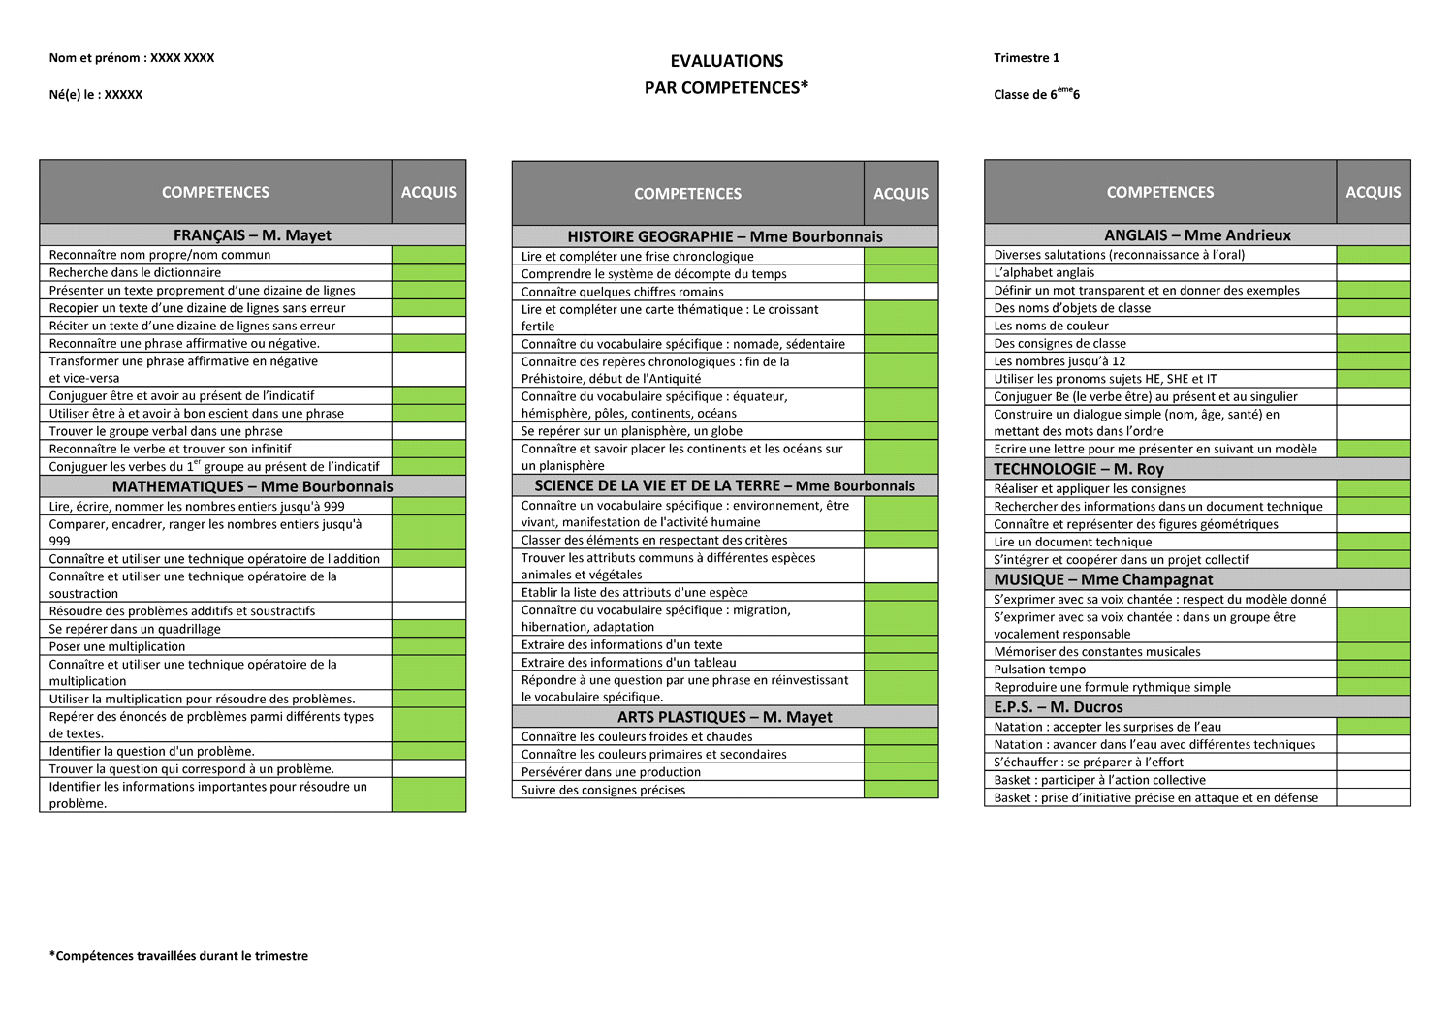

ANNEXE 6 : Outil de septembre 2015 sur les compétences
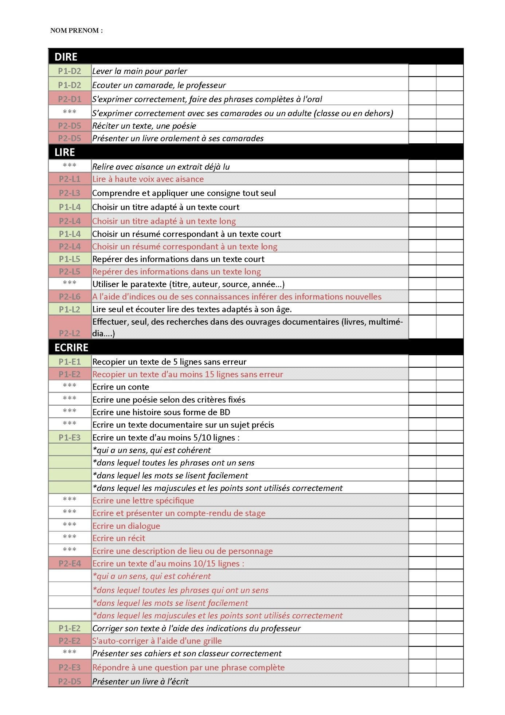

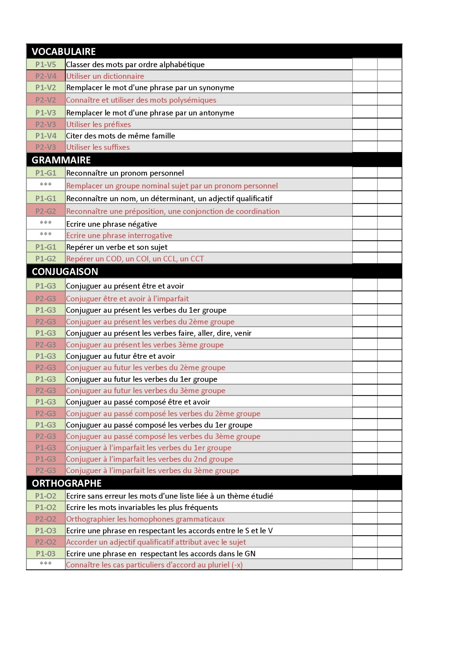

ANNEXE 7 : Outil de janvier 2016 sur les compétences élèves et professeur
Document élève
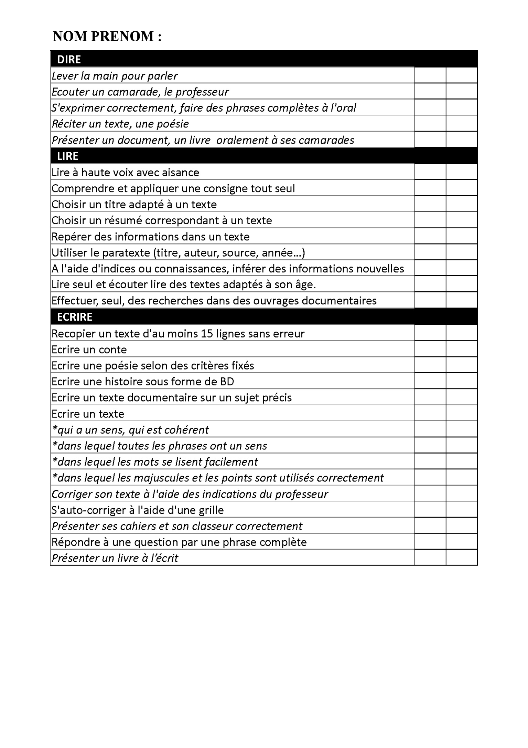
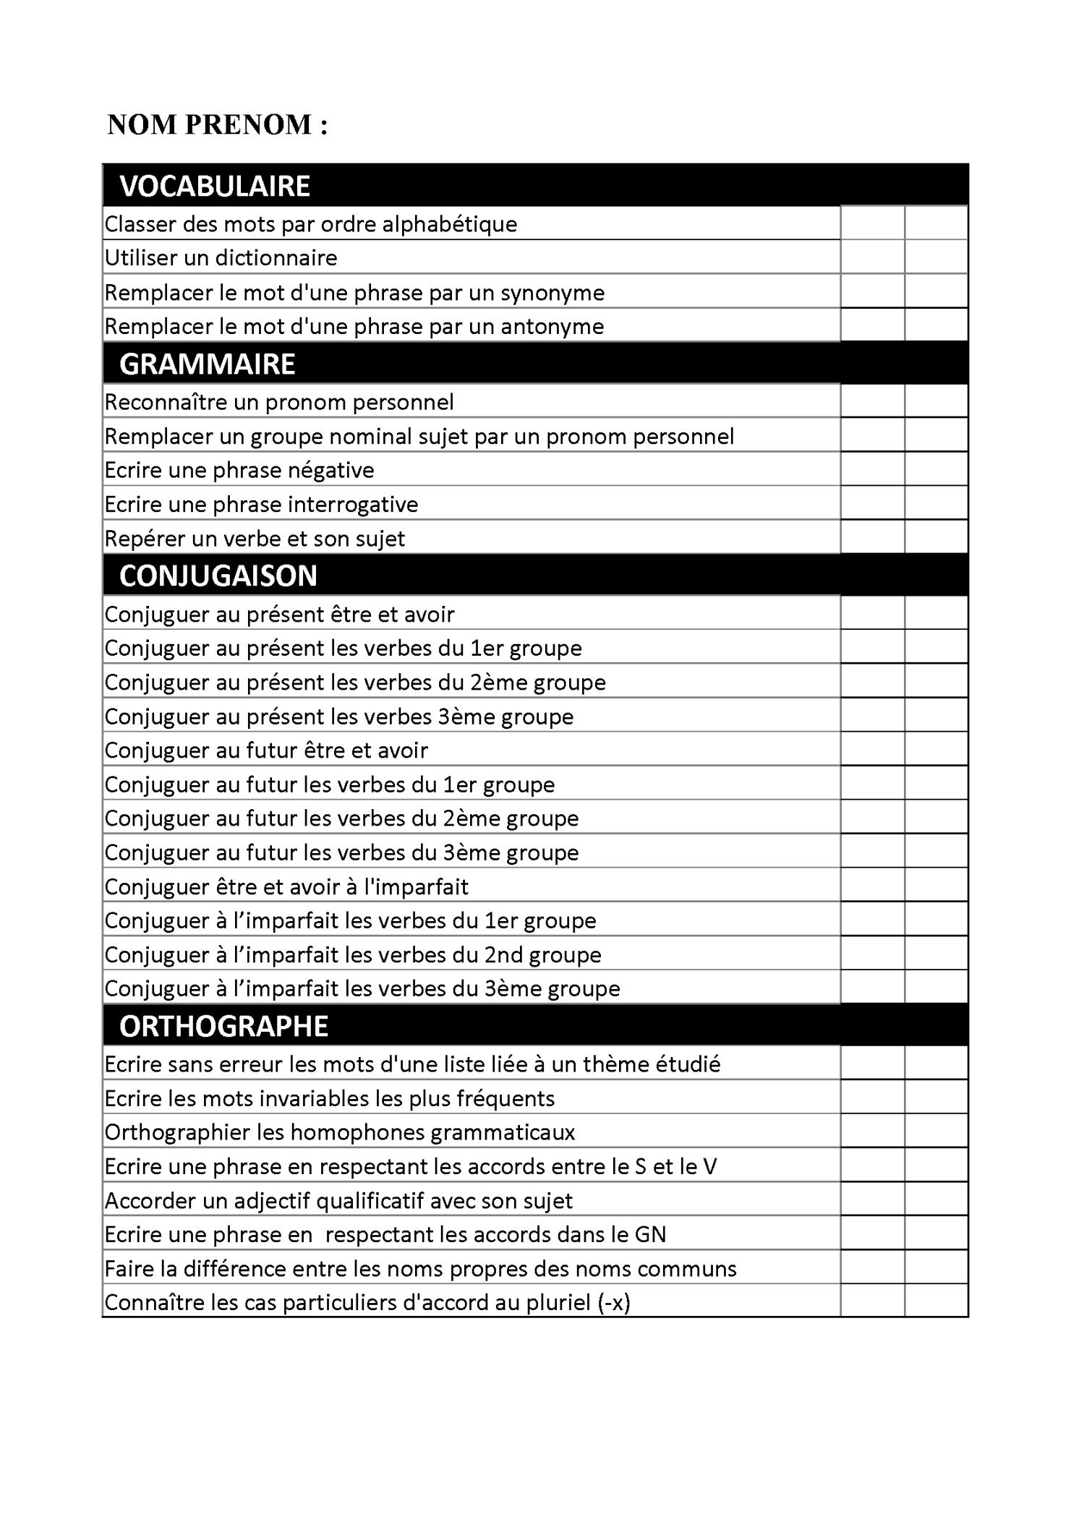
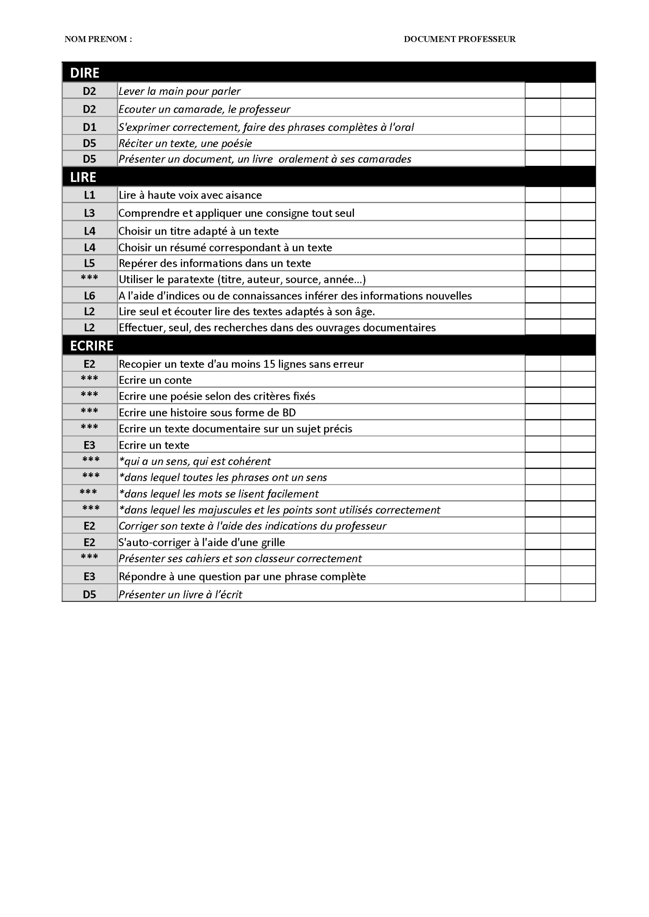
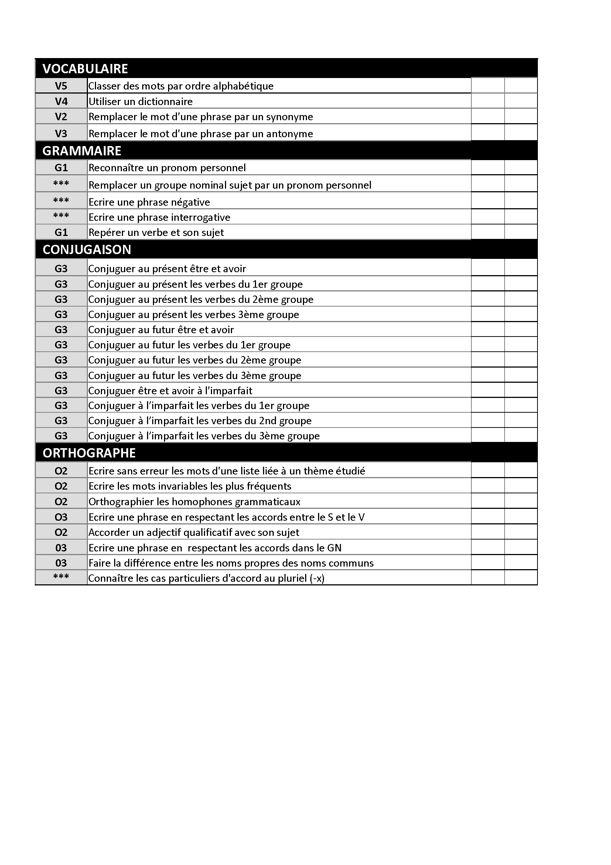

ANNEXE 8 : Résultats obtenus en cours d'année, fiche élève verso
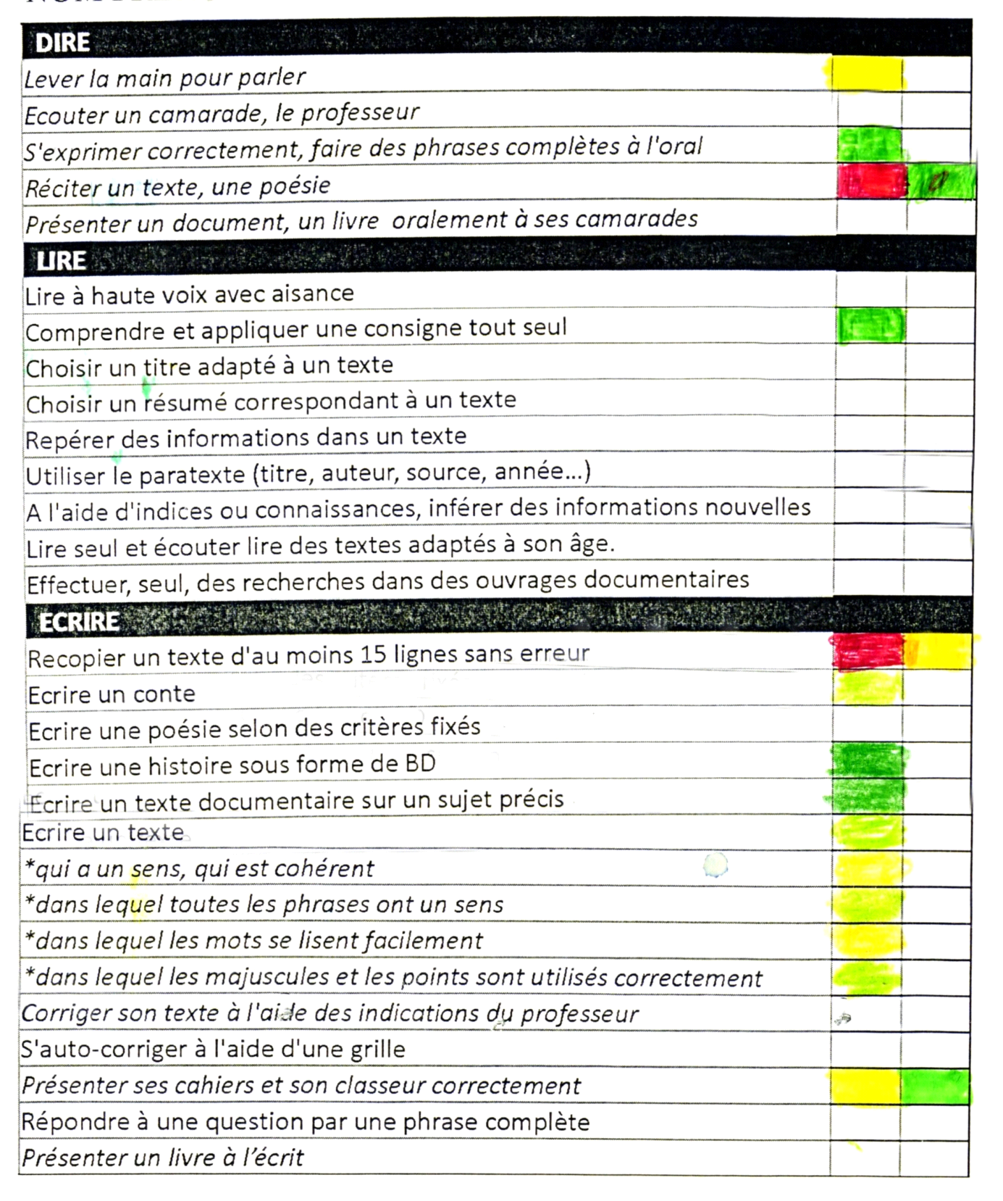

ANNEXE 9 : Fiche professeur recto en cours d'année.
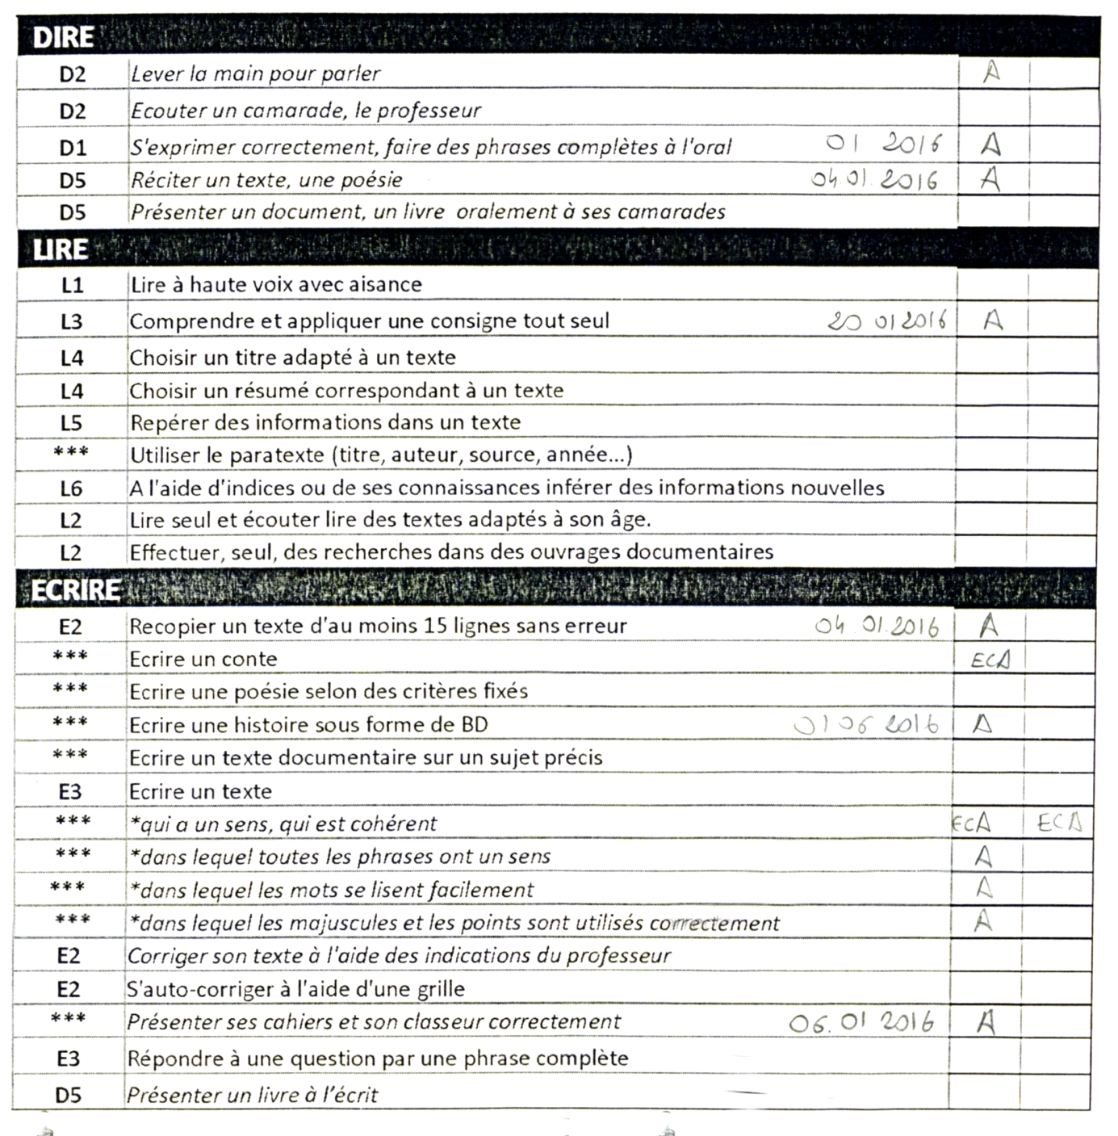

ANNEXE 10 : le livret scolaire unique
